UNIVERSIDAD DE CUNDINAMARCA
Cultivando la UCundinamarca que somos & disoñamos
PLAN ESTRATÉGICO 2027-2037 – INFORME POR UNIDAD REGIONAL
Extensión Soacha
Análisis temático de los comentarios con BERT y Jev, por transformación
Encuentros «Transformaciones que nos conectan»

671 asistentes – 371 comentarios analizados – 6 formularios
Respuestas del 14 al 15 de septiembre de 2026
4 de noviembre de 2026
Contenido
1. Introducción 4
1.1 La unidad en cifras 4
1.2 Resultados principales 5
2. Marco conceptual 7
2.1 El Plan Estratégico 2027-2037 y sus transformaciones 7
2.2 Conceptos clave 7
3. Marco metodológico 10
3.1 Enfoque 10
3.2 Unidad de análisis y población 10
3.3 Fuentes y preparación de los datos 10
3.4 Procedimiento 11
3.5 Justificación del uso de BERT y Jev 12
3.6 Criterios de decisión 13
3.7 Calidad y validez 13
4. Participación y representatividad 15
4.1 Asistencia y muestra por actor 15
4.2 Jornadas y perfil de los asistentes 16
4.3 Comentarios por actor 16
5. UC Inteligente 17
5.1 Temas de la transformación 17
5.2 La unidad frente a todas las unidades 17
5.3 Análisis por actor 18
5.4 Comentario característico de cada tema 19
5.5 Palabras más frecuentes 20
6. UC Translocal 21
6.1 Temas de la transformación 21
6.2 La unidad frente a todas las unidades 22
6.3 Análisis por actor 22
6.4 Comentario característico de cada tema 23
6.5 Palabras más frecuentes 24
7. UC Digital 25
7.1 Temas de la transformación 25
7.2 La unidad frente a todas las unidades 25
7.3 Análisis por actor 26
7.4 Comentario característico de cada tema 27
7.5 Palabras más frecuentes 28
8. UC Emprendedora e Innovadora 29
8.1 Temas de la transformación 29
8.2 La unidad frente a todas las unidades 29
8.3 Análisis por actor 30
8.4 Comentario característico de cada tema 31
8.5 Palabras más frecuentes 32
9. UC para la Vida 33
9.1 Temas de la transformación 33
9.2 La unidad frente a todas las unidades 33
9.3 Análisis por actor 34
9.4 Comentario característico de cada tema 35
9.5 Palabras más frecuentes 36
10. UCundinamarca 37
10.1 Temas del formulario 37
10.2 La unidad frente a todas las unidades 38
10.3 Análisis por actor 38
10.4 Comentario característico de cada tema 39
10.5 Palabras más frecuentes 40
11. Coincidencias 41
11.1 Con otras unidades regionales 41
11.2 Entre las transformaciones de la unidad 42
Referencias 44
Anexo. Fuente de los datos y archivos de la unidad 46

1. Introducción
El Plan Estratégico 2027-2037 de la Universidad de Cundinamarca propone cinco grandes cambios, denominados transformaciones: UC Inteligente, UC Translocal, UC Digital, UC Emprendedora e Innovadora y UC para la Vida. Para construir el Plan con la comunidad universitaria, la Universidad realizó en cada unidad regional los encuentros «Transformaciones que nos conectan». En la Extensión Soacha asistieron 671 personas, entre Creadores de Oportunidades (estudiantes), Gestores del Conocimiento y el Aprendizaje (docentes), Administrativos y Graduados. Reunidos en grupos de 5 a 8 personas, los asistentes conocieron las transformaciones y respondieron, en un formulario por cada una, la pregunta «¿Qué ajustaría en esta transformación?». Un formulario adicional, denominado UCundinamarca, recogió aportes libres sobre el Plan.
Este informe reúne y organiza lo que respondieron los grupos de la unidad: 371 comentarios sobre cinco transformaciones y el formulario general. Los comentarios se agrupan por temas. Un tema es un asunto que aparece en varios comentarios, aunque cada grupo lo exprese con sus propias palabras; por ejemplo, «Oportunidades, prácticas y experiencias formativas para la vida profesional», en UC para la Vida. Para cada transformación, el informe muestra qué temas trataron los grupos y con qué frecuencia, cómo se compara la unidad con el conjunto de las siete unidades regionales y qué destacó cada actor. Su propósito es que la comunidad universitaria y los responsables del Plan conozcan, de forma ordenada, las propuestas de la Extensión Soacha.
Dado el número de comentarios, el análisis se apoyó en herramientas de inteligencia artificial y se verificó con la lectura de los comentarios. Primero, un modelo de lenguaje denominado BERT agrupó los comentarios que expresan ideas similares, a partir de su significado y no solo de sus palabras; así se identificaron los temas de cada transformación. Después, Claude, un asistente de inteligencia artificial, reunió esos temas en una lista breve por transformación y relacionó cada uno con un componente del Plan. Por último, un clasificador denominado Jev revisó cada comentario y señaló qué temas de la lista trata. Antes del análisis se retiraron los nombres, los correos y los teléfonos, conforme a la Ley 1581 de 2012 de protección de datos personales. Los capítulos 2 y 3 explican en detalle los conceptos y el método.
Los resultados se expresan como porcentaje de comentarios: un 30 % indica que 3 de cada 10 comentarios de la unidad en esa transformación trataron el tema. Como un comentario puede tratar varios temas, los porcentajes de una transformación no suman 100 %.

1.1 La unidad en cifras
La Tabla 1 presenta las cifras principales de la participación y de los comentarios de la unidad.
Tabla 1. Extensión Soacha: cifras principales.
Indicador | Valor
Asistentes a los encuentros | 671 personas (82 % de la muestra planificada de 817 personas)
Formularios analizados (uno por transformación) | 6: UC Inteligente, UC Translocal, UC Digital, UC Emprendedora e Innovadora, UC para la Vida y UCundinamarca (formulario general)
Respuestas recibidas en los formularios | 404
Comentarios analizados | 371
Respuestas sin contenido | 33 (vacías o sin una idea que se pueda analizar)
Comentarios sin tema asignado | 71 (19 % de los comentarios analizados)
Nota. Los asistentes respondieron los formularios en grupos, y un mismo grupo pudo responder el formulario de más de una transformación. Por ello, el número de comentarios no indica cuántas personas participaron: esa cifra la da el registro de asistencia.
Fuente: elaboración propia con datos de los formularios de Microsoft Forms de cada transformación (Extensión Soacha), encuentros «Transformaciones que nos conectan»; registro de asistencia y diseño muestral (Universidad de Cundinamarca, 2026a, 2026b).
No todas las respuestas reciben un tema, por tres razones distintas:
- Respuestas vacías o sin propuesta (31): 23 respuestas vacías; 4 respuestas sin propuesta, como «ninguno», «nada» u «ok»; 2 respuestas con solo signos o números; y 2 respuestas de menos de tres letras. No contienen una idea que se pueda analizar, por lo que no se incluyeron en el análisis.
- Respuestas sin una idea evaluable (2): tenían texto, pero al leerlas una por una no expresan ninguna idea sobre la transformación (por ejemplo, «no sé», «puede ser» o un saludo). No se cuentan en los porcentajes.
- Comentarios sin tema asignado (71): se analizaron, pero no corresponden con suficiente claridad a ninguno de los temas de la lista; suelen tratar asuntos distintos o ser muy generales. Jev asigna un tema solo cuando su probabilidad es de 70 % o más, y 16 de estos comentarios (23 %) quedaron cerca de ese límite, entre 50 % y 70 %. No se eliminan: en el Excel de clasificación figuran como «Sin tema asignado», con su tema más cercano.

1.2 Resultados principales
La Tabla 2 presenta, para cada transformación, el número de comentarios analizados, el número de temas de su lista y el tema más frecuente en la unidad.
Tabla 2. Extensión Soacha: resultados por transformación.
Transformación | Comentarios analizados | Número de temas | Tema más frecuente en la unidad | Comentarios sin tema
UC Inteligente | 75 | 4 | Mejora continua: procesos, programas y conocimientos actualizados (60 %) | 11 %
UC Translocal | 63 | 4 | Conexión con el territorio y soluciones a sus necesidades (43 %) | 17 %
UC Digital | 71 | 4 | Infraestructura tecnológica, conectividad y laboratorios (44 %) | 30 %
UC Emprendedora e Innovadora | 75 | 3 | «Acompañamiento, asesoría y recursos para llevar las ideas a soluciones» y «Apoyo al emprendimiento: financiación, divulgación y vinculación de toda la comunidad» (51 % cada uno) | 28 %
UC para la Vida | 77 | 4 | Oportunidades, prácticas y experiencias formativas para la vida profesional (62 %) | 13 %
UCundinamarca | 10 | 5 | «Continuidad del Plan y articulación con el territorio» y «Valoración positiva del encuentro» (40 % cada uno) | 0 %
Fuente: elaboración propia con datos de los formularios de Microsoft Forms de cada transformación (Extensión Soacha), encuentros «Transformaciones que nos conectan».
Los resultados más destacados de la unidad son los siguientes:
- Participación: asistieron 671 personas, el 82 % de la muestra planificada (817). Los Creadores de Oportunidades (estudiantes) fueron el actor con mayor asistencia (402 personas), y los Graduados, el de menor cumplimiento frente a su muestra (34 %). El detalle se presenta en el capítulo 4.
- UC Inteligente: los temas más frecuentes son «Mejora continua: procesos, programas y conocimientos actualizados» (60 %) y «Inteligencia artificial y tecnología con uso ético y humano» (43 %). El segundo tiene en la unidad más peso que en el conjunto de unidades (43 % frente a 23 %).
- UC Translocal: los temas más frecuentes son «Conexión con el territorio y soluciones a sus necesidades» (43 %) y «Integración entre sedes, actores y regiones; redes y cooperación» (40 %). Frente al conjunto de unidades, pesa más «Cultura e identidad de cada territorio» (27 % frente a 18 %).
- UC Digital: los temas más frecuentes son «Infraestructura tecnológica, conectividad y laboratorios» (44 %) y «Capacitación y aprendizaje con tecnologías emergentes» (24 %). El primero tiene en la unidad más peso que en el conjunto de unidades (44 % frente a 37 %).
- UC Emprendedora e Innovadora: los temas más frecuentes son «Acompañamiento, asesoría y recursos para llevar las ideas a soluciones» y «Apoyo al emprendimiento: financiación, divulgación y vinculación de toda la comunidad» (51 % cada uno). El segundo tiene en la unidad más peso que en el conjunto de unidades (51 % frente a 39 %).
- UC para la Vida: los temas más frecuentes son «Oportunidades, prácticas y experiencias formativas para la vida profesional» (62 %) y «Bienestar, salud mental y calidad de vida de la comunidad» (27 %). El primero tiene en la unidad más peso que en el conjunto de unidades (62 % frente a 47 %).
- UCundinamarca: los temas más frecuentes son «Continuidad del Plan y articulación con el territorio» y «Valoración positiva del encuentro» (40 % cada uno). El segundo tiene en la unidad más peso que en el conjunto de unidades (40 % frente a 25 %).
- Coincidencias: la unidad cuyos comentarios son más similares a los de la Extensión Soacha es la Extensión Facatativá (en 3 de 6 transformaciones). Dentro de la unidad, las transformaciones con comentarios más similares son UC Inteligente y UC Digital. El detalle se presenta en el capítulo 11.

2. Marco conceptual

2.1 El Plan Estratégico 2027-2037 y sus transformaciones
El Plan Estratégico 2027-2037 de la Universidad de Cundinamarca se organiza en cinco transformaciones, cada una con un enunciado, un propósito y unos componentes preliminares (Universidad de Cundinamarca, s. f.). En los encuentros «Transformaciones que nos conectan», grupos de la comunidad universitaria diligenciaron en Microsoft Forms (Microsoft, s. f.) un formulario por cada transformación, con la pregunta abierta «¿Qué ajustaría en esta transformación?». El formulario general UCundinamarca recogió, además, aportes libres sobre el Plan («Comparte aquí tu aporte:»). La Tabla 3 presenta las transformaciones analizadas en la unidad.
Tabla 3. Transformaciones analizadas en la unidad, según el documento marco del Plan.
Transformación | Propósito (qué busca) | Componentes
UC Inteligente | Fortalecer la capacidad de la Universidad para orientar su gestión hacia resultados. Se apoya en una gobernanza inteligente y en decisiones basadas en datos, con inteligencia institucional, inteligencia artificial e innovación organizacional, y en un sistema de aseguramiento de la calidad que impulse la mejora continua y la excelencia. | Gobernanza estratégica; Gestión orientada a resultados; Inteligencia institucional; Gobierno y uso estratégico de los datos; Inteligencia artificial; SIAC (Sistema de Aseguramiento de la Calidad); Acreditación institucional; Calidad y mejora continua
UC Translocal | Consolidar el pensamiento transmoderno y la identidad translocal, articulando las funciones sustantivas con las realidades de los territorios y reconociendo su diversidad. Cada sede, seccional, extensión y unidad académica expresa esa identidad desde su propia realidad y aporta al impacto y a la proyección de la Universidad en el territorio, en el país y en Latinoamérica. | Formación y aprendizaje; Ciencia, tecnología e innovación; Interacción Social Universitaria; Impacto territorial; Internacionalización; Redes y cooperación; Acreditación internacional de programas; Identidad translocal
UC Digital | Impulsar la transformación digital de la Universidad para fortalecer el aprendizaje, ofrecer servicios efectivos en tiempo real y contribuir al posicionamiento institucional. Para ello propone apropiar tecnologías emergentes e inteligencia artificial, y digitalizar y automatizar procesos y servicios. | Transformación digital; Tecnologías emergentes; Inteligencia artificial; Ecosistemas digitales; Automatización de procesos; Servicios digitales; Cero papel; Experiencia digital de la comunidad universitaria
UC Emprendedora e Innovadora | Promover una cultura institucional emprendedora e innovadora que facilite crear oportunidades, desarrollar soluciones y articularse con los sectores sociales, productivos, públicos y comunitarios para aportar al desarrollo del territorio. | Emprendimiento; Innovación; Creación de oportunidades; Innovación social; Ecosistemas de innovación; Relacionamiento con los sectores sociales, productivos, públicos y comunitarios
UC para la Vida | Consolidar una cultura institucional orientada a la vida, la felicidad y el bienestar de la comunidad universitaria, con condiciones que favorezcan el aprendizaje, la convivencia y la formación de la Persona Transhumana. | Persona Transhumana; Felicidad y bienestar; Creadores de Oportunidades; Gestores del Conocimiento y el Aprendizaje; Desarrollo del talento humano; Cultura institucional; Valores democráticos; Libertad; Convivencia
UCundinamarca | Aportes libres sobre el Plan; sus temas se vinculan con alguna de las cinco transformaciones. | UC Inteligente; UC Translocal; UC Digital; UC Emprendedora e Innovadora; UC para la Vida
Fuente: Universidad de Cundinamarca (s. f.), Plan Estratégico 2027-2037: transformaciones estratégicas.

2.2 Conceptos clave
La Tabla 4 define los conceptos que se utilizan a lo largo del informe.
Tabla 4. Conceptos utilizados en el informe.
Concepto | Definición en este informe
Comentario | Respuesta abierta que un grupo de asistentes (de 5 a 8 personas) escribió en un formulario. Es la unidad de análisis; un mismo grupo pudo responder más de un formulario.
Actor (grupo de interés) | Estamento de la comunidad universitaria al que pertenece un grupo o una persona, con la denominación institucional del Modelo Educativo Digital Transmoderno (MEDIT), que también recogen los componentes del Plan: Creadores de Oportunidades (estudiantes), Gestores del Conocimiento y el Aprendizaje (docentes), Administrativos y Graduados (Universidad de Cundinamarca, s. f.).
Asistencia | Registro de las personas que participaron en los encuentros (Universidad de Cundinamarca, 2026b). Es la medida de participación de personas, pues las respuestas de los formularios corresponden a grupos.
Muestra planificada | Número de personas de cada actor que el diseño muestral del Plan previó convocar en la unidad, con un nivel de confianza del 95 % y un margen de error del 5 %, o censo cuando la población es de 100 personas o menos (Universidad de Cundinamarca, 2026a; Cochran, 1977).
Margen de error | Precisión que alcanzan las proporciones estimadas con los asistentes como muestra, al 95 % de confianza, con p = 0,5 y corrección por población finita (Cochran, 1977). Es indicativo, porque la asistencia no proviene de un muestreo aleatorio.
Componente | Cada una de las partes que integran una transformación en el documento marco; por ejemplo, «Inteligencia artificial» en UC Digital (Universidad de Cundinamarca, s. f.). Permite vincular los temas con el Plan.
Tema | Patrón de significado compartido por varios comentarios (Braun y Clarke, 2006). En este informe lo identifica BERT en los comentarios de cada actor y se nombra a partir de sus palabras clave y de sus comentarios típicos.
Lista común de temas | Conjunto breve de temas de una transformación que reúne los temas encontrados para los cuatro actores (los afines se fusionan). Jev clasifica todos los comentarios de la transformación con esa lista, por lo que unidades y actores se comparan con las mismas categorías.
Conformidad | Respuesta que dice que no haría ajustes o que la transformación está bien así. Se reporta aparte de los temas, porque no propone un contenido.
Modelo de lenguaje (BERT) | Modelo basado en la arquitectura Transformer (Vaswani et al., 2017), preentrenado con grandes volúmenes de texto, que procesa cada comentario completo y representa su significado en contexto (Devlin et al., 2019).
Vector semántico | Representación de un comentario mediante 768 valores numéricos. Los comentarios con significado similar tienen vectores cercanos, aunque empleen palabras distintas (Reimers y Gurevych, 2019). El modelo utilizado es multilingüe (Reimers y Gurevych, 2020).
Similitud coseno | Medida de cercanía entre dos vectores: 1 indica el mismo significado y 0, ninguna relación (Salton y McGill, 1983).
Agrupamiento (clúster) | Procedimiento que reúne los comentarios cuyos vectores están próximos. Se utiliza KMeans, que forma k grupos (Lloyd, 1982; MacQueen, 1967).
Estabilidad de un tema | Grado en que un tema reaparece al repetir el agrupamiento con submuestras (Ben-Hur et al., 2002; von Luxburg, 2010). Se mide con el índice de Jaccard (Jaccard, 1912), que va de 0 a 1; un valor de 0,75 o más indica un tema estable (Hennig, 2007).
Palabras clave (c-TF-IDF) | Palabras más características de un tema frente a los demás: frecuentes en él y poco frecuentes en los otros. Corresponden a la versión por grupos (Grootendorst, 2022) de la ponderación TF-IDF (Salton y Buckley, 1988).
Frecuencia de una palabra | Número de comentarios en los que aparece una palabra; determina su tamaño en la nube de palabras.
Clasificación con Jev | Jev (TypeSafe, s. f.) responde, para cada comentario y cada tema, una pregunta de sí o no con una probabilidad. Un tema se asigna con una probabilidad de 70 % o más; un comentario puede recibir varios temas o ninguno.
Acuerdo BERT–Jev | Porcentaje de comentarios a los que Jev asigna el tema de la lista común que contiene el tema que BERT les dio en su actor. Constituye el control de calidad del flujo, pues los métodos automáticos de análisis de texto siempre deben validarse (Grimmer y Stewart, 2013).
Coincidencia | Grado de semejanza entre dos conjuntos de comentarios (dos unidades o dos transformaciones), medido como la similitud coseno entre sus vectores medios.
Anonimización | Reemplazo de nombres, correos, teléfonos y números de identificación antes de cualquier análisis (Congreso de la República de Colombia, 2012).
Fuente: elaboración propia.

3. Marco metodológico

3.1 Enfoque
Se trata de un análisis de contenido asistido por computador (Krippendorff, 2019) que combina cuatro momentos sobre el texto de los comentarios:
- Descubrir: BERT identifica, sin una lista previa, los temas de cada actor en cada transformación, con los comentarios de las siete unidades regionales (análisis no supervisado; Grootendorst, 2022).
- Consolidar: los temas de los cuatro actores se reúnen en una lista común y breve por transformación, y cada tema se vincula con un componente del Plan (análisis temático; Braun y Clarke, 2006).
- Clasificar: Jev evalúa cada comentario con todos los temas de la lista común de su transformación, mediante preguntas explícitas (clasificación por criterios).
- Controlar: se comparan los resultados de BERT y Jev, y se verifican leyendo los comentarios los casos sin contenido evaluable y cada celda en 0 %, como exige el análisis automático de texto (Grimmer y Stewart, 2013).
El enfoque es mixto (Creswell y Plano Clark, 2018): los temas y sus nombres se interpretan de forma cualitativa, como en el análisis temático (Braun y Clarke, 2006), y su peso se cuantifica.

3.2 Unidad de análisis y población
La unidad de análisis es el comentario de un grupo. Se analizaron todos los comentarios con contenido evaluable de la Extensión Soacha en cada formulario (censo, sin muestreo): 371 comentarios de 404 respuestas, recogidas entre el 14 y el 15 de septiembre de 2026.
Como los formularios se respondieron en grupos, la población participante se describe con el registro de asistencia: 671 personas asistieron a los encuentros de la unidad, frente a una población de 5.367 personas de los cuatro actores y una muestra planificada de 817 (Universidad de Cundinamarca, 2026a, 2026b). El capítulo 4 analiza esa participación por actor.

3.3 Fuentes y preparación de los datos
Los datos provienen de los formularios de Microsoft Forms (Microsoft, s. f.) de cada transformación, aplicados en los encuentros «Transformaciones que nos conectan». En la Extensión Soacha se utilizaron los formularios de UC Inteligente, UC Translocal, UC Digital, UC Emprendedora e Innovadora, UC para la Vida y UCundinamarca (formulario general). Se tomaron las exportaciones completas de cada formulario, con todas las fechas de la unidad (entre el 14 y el 15 de septiembre de 2026). La Tabla 5 detalla los formularios utilizados.
Tabla 5. Extensión Soacha: formularios de Microsoft Forms utilizados como fuente.
Formulario | Pregunta abierta analizada | Respuestas | Comentarios analizados
UC Inteligente | «¿Qué ajustaría en esta transformación?» | 80 | 75
UC Translocal | «¿Qué ajustaría en esta transformación?» | 72 | 63
UC Digital | «¿Qué ajustaría en esta transformación?» | 74 | 71
UC Emprendedora e Innovadora | «¿Qué ajustaría en esta transformación?» | 85 | 75
UC para la Vida | «¿Qué ajustaría en esta transformación?» | 83 | 77
UCundinamarca (general) | «Comparte aquí tu aporte:» | 10 | 10
Fuente: elaboración propia con datos de los formularios de Microsoft Forms de cada transformación (Extensión Soacha), encuentros «Transformaciones que nos conectan».
Para el análisis de participación se utilizaron, además, dos fuentes institucionales: el registro de asistencia a los encuentros (Universidad de Cundinamarca, 2026b), que identifica el rol de cada asistente y el lugar y la fecha de la jornada, y el diseño muestral por unidad regional del diagnóstico del Plan Estratégico 2027-2037 (Universidad de Cundinamarca, 2026a), que define la población y la muestra planificada de cada actor.
En la preparación y el tratamiento de los datos se aplicaron los siguientes procedimientos:
- Se excluyeron las respuestas vacías o sin contenido evaluable (por ejemplo, «ninguno», «ok» o respuestas compuestas solo por signos).
- Se anonimizó el texto y se revisaron manualmente los nombres que la anonimización automática no reconoce (firmas y mensajes pegados); no quedó ningún caso pendiente.
- BERT se ejecutó localmente y a Jev solo se envió texto anonimizado, conforme a la Ley 1581 de 2012 de protección de datos personales (Congreso de la República de Colombia, 2012).
- Del registro de asistencia solo se utilizaron conteos agregados por rol, fecha, programa y facultad; cada persona se contó una sola vez por unidad, aunque asistiera a más de una jornada. Ningún nombre ni documento de identidad aparece en este informe (Congreso de la República de Colombia, 2012).
- Se leyeron uno por uno los comentarios de una a tres palabras y los que Jev marcó como posiblemente vacíos; los que no expresan ninguna idea (2 en la unidad) se excluyeron de los porcentajes, y los que expresan conformidad o una propuesta breve se conservaron.

3.4 Procedimiento
La Figura 1 resume los seis pasos del flujo, que se describen a continuación.
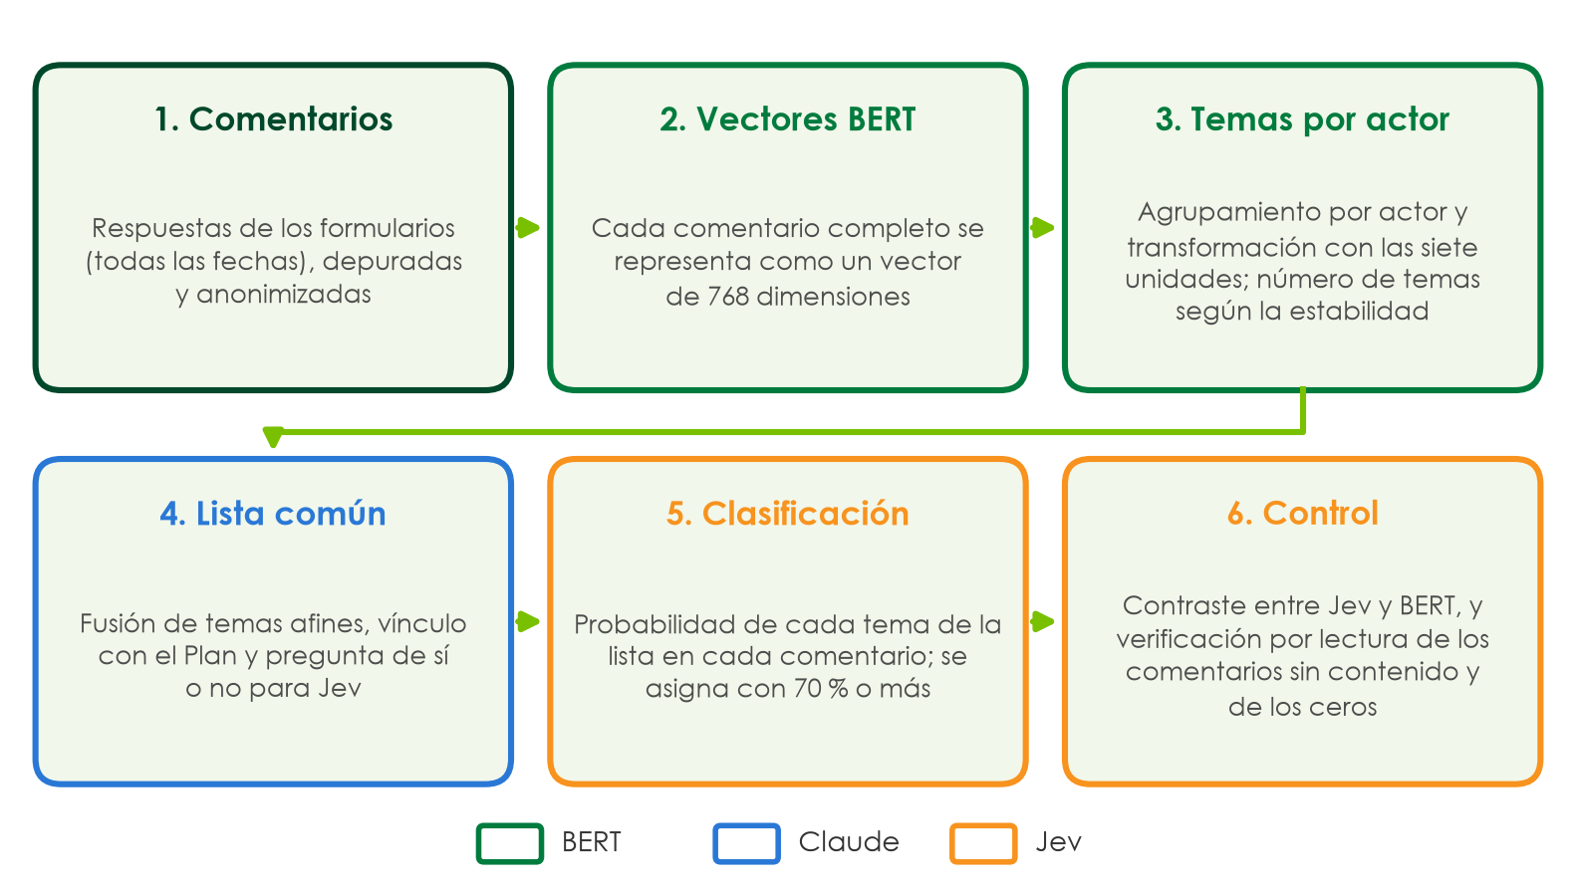
Figura 1. Los seis pasos del flujo y la función de BERT, Claude y Jev en cada uno.
Fuente: elaboración propia.
- Preparación: lectura de los formularios de Microsoft Forms, exclusión de las respuestas sin contenido y anonimización.
- Vectorización: BERT representa cada comentario completo como un vector de 768 dimensiones (Reimers y Gurevych, 2019, 2020).
- Agrupamiento por actor: KMeans (MacQueen, 1967), en la implementación de scikit-learn (Pedregosa et al., 2011), agrupa los vectores de cada actor en cada transformación, con las siete unidades juntas; se evalúan soluciones de 2 a 15 temas y se elige el mayor número estable (Hennig, 2007).
- Lista común y preguntas: Claude reúne los temas de los cuatro actores en una lista común y breve por transformación, fusiona los afines, vincula cada tema con un componente del Plan y redacta la pregunta de sí o no para Jev.
- Clasificación: Jev evalúa cada comentario con todos los temas de la lista común de su transformación; el tema se asigna con 70 % o más.
- Control: se compara Jev con BERT actor por actor, se ajustan las preguntas y se verifican, leyendo los comentarios, los casos sin contenido evaluable y cada celda en 0 %.

3.5 Justificación del uso de BERT y Jev
- BERT: interpreta el significado de cada comentario y no solo sus palabras (Devlin et al., 2019). Agrupa lo que efectivamente expresaron los grupos de cada actor, sin imponer una lista previa (Grootendorst, 2022), y el número de temas se decide con un criterio verificable, la estabilidad (von Luxburg, 2010), y no por apreciación subjetiva.
- Jev: clasifica mediante preguntas escritas y auditables, vinculadas con los componentes del Plan (TypeSafe, s. f.). Asigna una probabilidad a cada tema de la lista común, admite varios temas por comentario y deja sin tema los comentarios que no corresponden a ninguno; como aplica la misma lista a todos, las unidades y los actores son comparables.
- En conjunto: BERT descubre y cuantifica los temas, Jev los confirma comentario por comentario y el acuerdo entre ambos funciona como control de calidad. Ninguna de las dos herramientas ofrece por sí sola estas tres funciones, y ningún método automático debería utilizarse sin una validación de este tipo (Grimmer y Stewart, 2013).

3.6 Criterios de decisión
La Tabla 6 resume los criterios aplicados en cada decisión del análisis.
Tabla 6. Criterios de decisión del análisis.
Decisión | Criterio
Número de temas (por actor) | En cada actor y transformación, el mayor número en el que todos los temas son estables (≥ 0,75); si no se logra, el mayor con estabilidad moderada (≥ 0,60); en su defecto, el más estable (débil), según Hennig (2007) y Ben-Hur et al. (2002). Este criterio se prefirió a la separación (silhouette; Rousseeuw, 1987) y a la coherencia de palabras (NPMI; Bouma, 2009), que favorecían 2 temas en casi todos los grupos.
Tamaño mínimo de un tema | 5 comentarios o el 3 % del grupo, el valor que sea mayor.
Grupos pequeños | Si un actor tiene menos de 20 comentarios en una transformación, o si ningún número de temas cumple el tamaño mínimo, se usan los temas de la transformación con todos los actores.
Lista común | Los temas afines de distintos actores se fusionan; la lista se mantiene breve (de 3 a 5 temas por transformación) para que todos los grupos puedan expresarse en ella. La conformidad se reporta aparte.
Anclaje al Plan | Un componente literal del documento marco, «la transformación en general» o «fuera de la transformación».
Redacción de las preguntas | Amplias («aunque sea brevemente») y con pocas exclusiones, para que la lista cubra lo que dicen los comentarios; la conformidad excluye los testimonios y los agradecimientos.
Asignación de Jev | Probabilidad ≥ 70 %; un comentario puede recibir varios temas o ninguno.
Sin contenido evaluable | Comentarios de una a tres palabras o marcados por Jev; se excluyen solo si al leerlos no expresan ninguna idea.
Ceros | Toda celda unidad × transformación × actor en 0 % se verifica leyendo sus comentarios; si la lectura encuentra comentarios que sí tratan el tema, el cero se marca como no confirmado (†).
Actores | En los formularios, el actor es el declarado por cada grupo. En la asistencia, los roles «estudiante», «docente» y «graduado» corresponden a Creadores de Oportunidades, Gestores del Conocimiento y el Aprendizaje y Graduados; «trabajador» y «planta», a Administrativos (incluidos los contratistas OPS-APA); los externos y las personas sin vinculación activa se cuentan aparte.
Representatividad | Cumplimiento = asistentes ÷ muestra planificada. Margen de error con los asistentes como muestra: z = 1,96, p = 0,5 y corrección por población finita (Cochran, 1977).
Análisis por actor | Porcentaje de los comentarios de cada actor al que Jev asignó cada tema; con menos de 10 comentarios, el resultado se considera orientativo.
Coincidencias | Similitud coseno (Salton y McGill, 1983) entre los vectores medios de los comentarios de cada unidad y transformación.
Fuente: elaboración propia.

3.7 Calidad y validez
- Cifras del procesamiento: las listas comunes de las transformaciones de la unidad suman 24 temas, y Jev realizó 521 asignaciones de tema con una probabilidad de 70 % o más.
- El acuerdo BERT–Jev en la unidad es del 52 %: proporción de comentarios a los que Jev asignó el tema de la lista común que contiene su tema de BERT. Medir este acuerdo y ajustar las preguntas constituye la validación que exige el análisis automático de texto (Grimmer y Stewart, 2013).
- Los desacuerdos se deben, en buena parte, a que BERT asigna un solo tema por comentario y la lista común es amplia: Jev puede ubicar el comentario en otro tema de la lista, o en varios.
- Verificación de ceros: en la unidad hubo 15 celdas actor × tema en 0 %; todas se leyeron. En tres la lectura encontró comentarios que sí tratan el tema y que Jev dejó por debajo del umbral; se marcan con † en las tablas.
- Reproducibilidad: las semillas aleatorias son fijas, y los vectores y las respuestas de Jev se almacenan en caché; por ello, los mismos datos producen los mismos resultados. Los parámetros del análisis se detallan en la Tabla 7.
Tabla 7. Parámetros del análisis.
Parámetro | Valor
Modelo de lenguaje | sentence-transformers/paraphrase-multilingual-mpnet-base-v2: vectores de 768 dimensiones; se ejecuta localmente (Reimers y Gurevych, 2020)
Agrupamiento | KMeans sobre los vectores completos de cada actor y transformación, con las siete unidades juntas, 20 inicializaciones y semilla fija (Pedregosa et al., 2011)
Estabilidad | 20 submuestras del 80 %; estable ≥ 0,75; moderada ≥ 0,60 (Hennig, 2007)
Clasificador | Jev jev-1.13.0: una pregunta de sí o no por tema de la lista común; el tema se asigna con ≥ 70 % (TypeSafe, s. f.)
Figuras por actor | Mapa de calor actor × tema con el porcentaje de comentarios de cada actor (Jev)
Fuente: elaboración propia.

4. Participación y representatividad
Los asistentes respondieron los formularios de Microsoft Forms en grupos de 5 a 8 personas, y un mismo grupo pudo responder el formulario de más de una transformación; por ello, el número de respuestas no equivale al número de participantes. Para medir la participación de personas se utiliza el registro de asistencia a los encuentros (Universidad de Cundinamarca, 2026b), que se compara con la población y la muestra planificada de cada actor en el diseño muestral del Plan (Universidad de Cundinamarca, 2026a). La asistencia es, por tanto, la medida representativa de la participación de la Extensión Soacha.

4.1 Asistencia y muestra por actor
En los encuentros de la Extensión Soacha se registraron 671 personas (673 registros, porque algunas personas asistieron a más de una jornada); el 97 % pertenece a la propia unidad. Además, dos asistentes son externos o no tienen vinculación activa con la Universidad. La Tabla 8 compara la asistencia de cada actor con su población y con la muestra planificada, y la Figura 2 presenta esa comparación de forma gráfica.
Tabla 8. Extensión Soacha: asistencia frente a la población y la muestra planificada, por actor.
Actor | Población | Muestra planificada | Asistentes | Cumplimiento de la muestra | Margen de error (95 %)
Creadores de Oportunidades (estudiantes) | 1.811 | 318 | 402 | 126 % | ± 4,3 %
Gestores del Conocimiento y el Aprendizaje (docentes) | 98 | 98 (censo) | 93 | 95 % | ± 2,3 %
Administrativos | 55 | 55 (censo) | 55 | 100 % | ± 3,2 %
Graduados | 3.403 | 346 | 119 | 34 % | ± 8,8 %
Total de los cuatro actores | 5.367 | 817 | 669 | 82 % | ± 3,5 %
Nota. Asistentes: personas únicas registradas en los encuentros de la unidad. Cumplimiento: asistentes ÷ muestra planificada. Margen de error: calculado con los asistentes como muestra (si la asistencia alcanza la población, solo con los de la propia unidad), al 95 % de confianza, con p = 0,5 y corrección por población finita (Cochran, 1977); es indicativo, porque la asistencia no proviene de un muestreo aleatorio. Administrativos incluye personal de planta y contratistas (OPS-APA).
Fuente: elaboración propia con datos del registro de asistencia a los encuentros (Universidad de Cundinamarca, 2026b) y del diseño muestral por unidad regional (Universidad de Cundinamarca, 2026a), Extensión Soacha.
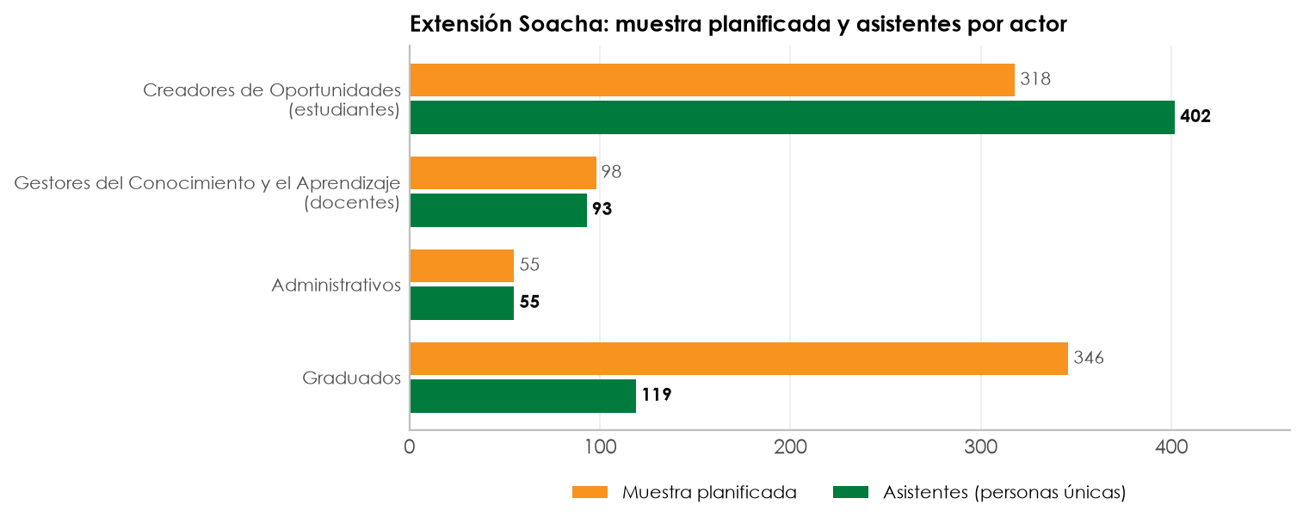
Figura 2. Extensión Soacha: muestra planificada y asistentes (personas únicas), por actor.
Fuente: elaboración propia con datos del registro de asistencia a los encuentros (Universidad de Cundinamarca, 2026b) y del diseño muestral por unidad regional (Universidad de Cundinamarca, 2026a), Extensión Soacha.
- Creadores de Oportunidades (estudiantes): la asistencia (402) superó la muestra planificada (318); margen de error: ± 4,3 %.
- Gestores del Conocimiento y el Aprendizaje (docentes): la asistencia (93) cubrió el 95 % de la muestra planificada (98); margen de error: ± 2,3 %.
- Administrativos: la asistencia (55) igualó la población del diseño muestral (55), que se planificó como censo, pero incluye tres personas de otras unidades regionales. Los 52 asistentes de la propia unidad corresponden al 95 % de esa población; con ellos se calcula el margen de error (± 3,2 %).
- Graduados: la asistencia (119) cubrió solo el 34 % de la muestra planificada (346); los resultados de este actor deben leerse con cautela (margen de error: ± 8,8 %).

4.2 Jornadas y perfil de los asistentes
Los encuentros de la unidad se realizaron en 2 jornadas. La Tabla 9 presenta el número de asistentes de cada una.
Tabla 9. Extensión Soacha: asistentes por jornada.
Jornada | Asistentes (personas)
14 de septiembre de 2026 | 616
15 de septiembre de 2026 | 55
Fuente: elaboración propia con datos del registro de asistencia a los encuentros (Universidad de Cundinamarca, 2026b) y del diseño muestral por unidad regional (Universidad de Cundinamarca, 2026a), Extensión Soacha.
Entre los Creadores de Oportunidades (estudiantes) asistentes (402) predominan los programas de Ingeniería Industrial (163), Profesional en Ciencias del Deporte (127) y Ingeniería de Software (81), de un total de 12 programas. Entre los Gestores del Conocimiento y el Aprendizaje (docentes) asistentes (93) predominan los de la Facultad de Ciencias del Deporte y Educación Física (37), la Facultad de Ingeniería (37) y la Facultad de Ciencias Administrativas Económicas y Contables (11).

4.3 Comentarios por actor
En los formularios, cada grupo declaró el actor al que pertenece. La Tabla 10 presenta los comentarios analizados de cada actor en el conjunto de formularios de la unidad. Estas cifras cuentan comentarios y no personas, porque un mismo grupo pudo responder varios formularios. Los Creadores de Oportunidades (estudiantes) son el actor con más comentarios, con el 62 % del total.
Tabla 10. Extensión Soacha: comentarios analizados por actor, todos los formularios.
Actor | Comentarios analizados | % de los comentarios
Creadores de Oportunidades (estudiantes) | 231 | 62 %
Gestores del Conocimiento y el Aprendizaje (docentes) | 67 | 18 %
Administrativos | 57 | 15 %
Graduados | 16 | 4 %
Total | 371 | 100 %
Nota. Comentarios con contenido evaluable, después de la lectura de los casos dudosos; los porcentajes pueden no sumar exactamente 100 % por redondeo.
Fuente: elaboración propia con datos de los formularios de Microsoft Forms de cada transformación (Extensión Soacha), encuentros «Transformaciones que nos conectan».

5. UC Inteligente
Según el documento marco, esta transformación busca «fortalecer la capacidad de la Universidad para orientar su gestión hacia resultados. Se apoya en una gobernanza inteligente y en decisiones basadas en datos, con inteligencia institucional, inteligencia artificial e innovación organizacional, y en un sistema de aseguramiento de la calidad que impulse la mejora continua y la excelencia» (Universidad de Cundinamarca, s. f.). En la Extensión Soacha, su formulario de Microsoft Forms recogió 80 respuestas, de las cuales 76 tienen comentario con contenido; tras la lectura, uno no tenía contenido evaluable, por lo que se analizan 75.

5.1 Temas de la transformación
BERT buscó los temas de cada actor por separado, con los comentarios de las siete unidades regionales: encontró 3 temas estables (0,85) en los Creadores de Oportunidades (estudiantes), 2 temas estables (0,81) en los Gestores del Conocimiento y el Aprendizaje (docentes), 4 temas estables (0,78) en los Administrativos y 2 temas estables (0,94) en los Graduados. Los temas afines de distintos actores se fusionaron en una lista común de 4 temas, más la conformidad («está bien así»), que se reporta aparte. Así, todos los comentarios de la transformación se clasifican con las mismas categorías. La Tabla 11 presenta la lista, los actores de los que proviene cada tema y su vínculo con el Plan.
Tabla 11. UC Inteligente: lista común de temas y su vínculo con el Plan.
Tema | Componente de la transformación | Actores de origen (BERT) | Justificación
T1 Universidad que aprende y se anticipa a las necesidades de la comunidad | Inteligencia institucional | Creadores de Oportunidades, Administrativos, Graduados | Los comentarios describen una universidad que aprende de su comunidad y de su entorno, identifica necesidades y se anticipa con soluciones, que es lo que el documento marco llama inteligencia institucional.
T2 Decisiones basadas en datos y gobernanza participativa | Gobierno y uso estratégico de los datos (también: Gobernanza estratégica) | Gestores del Conocimiento y el Aprendizaje | Los comentarios piden que la universidad decida y se gobierne con datos, evidencia e indicadores, y que la comunidad participe en esas decisiones; corresponde al gobierno y uso estratégico de los datos y a la gobernanza estratégica.
T3 Inteligencia artificial y tecnología con uso ético y humano | Inteligencia artificial | Gestores del Conocimiento y el Aprendizaje, Administrativos | Los comentarios piden incorporar la inteligencia artificial y la tecnología en la universidad, con reglas, uso ético y sin perder la dimensión humana, que es el componente de inteligencia artificial.
T4 Mejora continua: procesos, programas y conocimientos actualizados | Calidad y mejora continua (también: Gestión orientada a resultados) | Creadores de Oportunidades, Administrativos, Graduados | Los comentarios piden mejorar de forma continua los procesos administrativos, los programas y los conocimientos, actualizarlos y aprender de los errores, lo que corresponde a la calidad y mejora continua y a la gestión orientada a resultados.
Fuente: elaboración propia con datos del formulario de Microsoft Forms de UC Inteligente, todas las unidades regionales.

5.2 La unidad frente a todas las unidades
Jev evaluó los 75 comentarios de la unidad con los temas de la lista común: realizó 129 asignaciones y 8 comentarios (11 %) quedaron sin tema. La Tabla 12 compara el porcentaje de comentarios con cada tema en la unidad y en el conjunto de unidades. En la Extensión Soacha, el tema más frecuente es «Mejora continua: procesos, programas y conocimientos actualizados» (60 %). Frente al conjunto de unidades, pesa más «Inteligencia artificial y tecnología con uso ético y humano» (43 % frente a 23 %) y pesa menos «Decisiones basadas en datos y gobernanza participativa» (25 % frente a 32 %).
Tabla 12. UC Inteligente: porcentaje de comentarios por tema, Extensión Soacha frente a todas las unidades.
Tema | Extensión Soacha | Todas las unidades
T1 Universidad que aprende y se anticipa a las necesidades de la comunidad | 35 % | 34 %
T2 Decisiones basadas en datos y gobernanza participativa | 25 % | 32 %
T3 Inteligencia artificial y tecnología con uso ético y humano | 43 % | 23 %
T4 Mejora continua: procesos, programas y conocimientos actualizados | 60 % | 44 %
Conformidad («está bien así») | 9 % | 10 %
Sin tema asignado | 11 % | 22 %
Nota. Un comentario puede recibir varios temas, por lo que los porcentajes no suman 100 %. Porcentajes sobre los comentarios con contenido; Jev asigna un tema con una probabilidad de 70 % o más.
Fuente: elaboración propia con datos del formulario de Microsoft Forms de UC Inteligente, todas las unidades regionales.

5.3 Análisis por actor
La Tabla 13 y la Figura 3 presentan, para cada actor de la unidad, el porcentaje de sus comentarios al que Jev asignó cada tema. Como todos los actores se miden con la misma lista, un 0 % indica que ningún comentario de ese actor trató el tema; cada 0 % se verificó leyendo los comentarios de la celda. El signo «—» indica que el actor no escribió comentarios en este formulario.
Tabla 13. Extensión Soacha – UC Inteligente: porcentaje de los comentarios de cada actor por tema (Jev).
Actor | Comentarios | T1 | T2 | T3 | T4 | Sin tema
Creadores de Oportunidades (estudiantes) | 51 | 27 % | 18 % | 39 % | 55 % | 16 %
Gestores del Conocimiento y el Aprendizaje (docentes) | 12 | 75 % | 83 % | 42 % | 75 % | 0 %
Administrativos | 8 | 25 % | 0 % * | 50 % | 88 % | 0 %
Graduados | 4 | 25 % | 0 % † | 75 % | 25 % | 0 %
Nota. T1: «Universidad que aprende y se anticipa a las necesidades de la comunidad»; T2: «Decisiones basadas en datos y gobernanza participativa»; T3: «Inteligencia artificial y tecnología con uso ético y humano»; T4: «Mejora continua: procesos, programas y conocimientos actualizados». * Cero verificado: ningún comentario del actor trata el tema. † Cero de Jev no confirmado por la lectura, que encontró comentarios que sí tratan el tema con probabilidad menor al 70 % (Graduados en T2, 1 comentario). Porcentajes sobre los comentarios con contenido de cada actor; con menos de 10 comentarios, el resultado es orientativo.
Fuente: elaboración propia con datos del formulario de Microsoft Forms de UC Inteligente (Extensión Soacha), encuentros «Transformaciones que nos conectan».
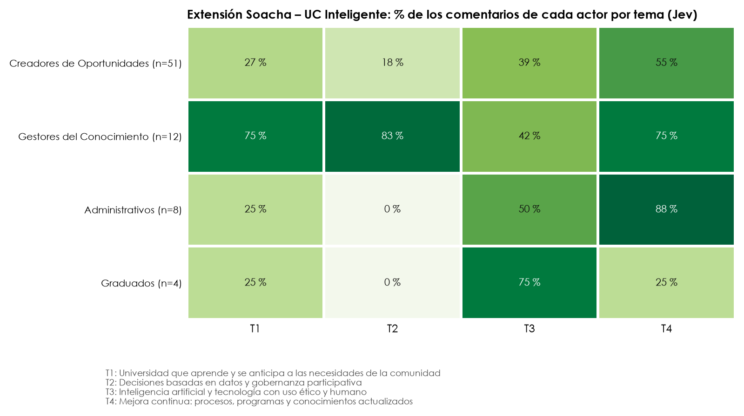
Figura 3. Extensión Soacha – UC Inteligente: porcentaje de los comentarios de cada actor por tema (Jev).
Fuente: elaboración propia con datos del formulario de Microsoft Forms de UC Inteligente (Extensión Soacha), encuentros «Transformaciones que nos conectan».
- Creadores de Oportunidades (estudiantes): el tema más frecuente es T4 «Mejora continua: procesos, programas y conocimientos actualizados» (55 % de sus 51 comentarios).
- Gestores del Conocimiento y el Aprendizaje (docentes): el tema más frecuente es T2 «Decisiones basadas en datos y gobernanza participativa» (83 % de sus 12 comentarios).
- Administrativos: el tema más frecuente es T4 «Mejora continua: procesos, programas y conocimientos actualizados» (88 % de sus 8 comentarios); resultado orientativo por el número reducido de comentarios.
- Graduados: el tema más frecuente es T3 «Inteligencia artificial y tecnología con uso ético y humano» (75 % de sus 4 comentarios); resultado orientativo por el número reducido de comentarios.
Entre los actores con 10 comentarios o más, la mayor diferencia se presenta en T2 «Decisiones basadas en datos y gobernanza participativa»: 83 % entre los Gestores del Conocimiento y el Aprendizaje (docentes) frente a 18 % entre los Creadores de Oportunidades (estudiantes).

5.4 Comentario característico de cada tema
La Tabla 14 presenta, para cada tema, un comentario característico de la unidad: uno en el que ese tema es el principal, con la mayor probabilidad de Jev y sin repetir comentarios entre temas cuando es posible.
Tabla 14. Extensión Soacha – UC Inteligente: comentario característico de cada tema.
Tema | Comentario característico en la unidad (anonimizado) | Prob. Jev
T1 | Una universidad que utiliza la información y la experiencia de sus estudiantes, docentes y procesos para identificar necesidades, prevenir dificultades y mejorar continuamente. Así, puede tomar decisiones más oportunas, fortalecer la educación y ofrecer mejores oportunidades a… | 99 %
T2 | Una universidad orientada al aprendizaje organizacional y la prospectiva estratégica ejerce una gobernanza adaptativa capaz de ejecutar la toma de decisiones basada en evidencia e inteligencia territorial. Mediante la consolidación del modelo de Gestión del Conocimiento y el… | 99 %
T3 | sería capaz de automatizar la actualización de sus planes de estudio según las demandas laborales en tiempo real, predecir y evitar la deserción estudiantil mediante inteligencia artificial y crear laboratorios de innovación abierta que resuelvan problemas inmediatos de la… | 99 %
T4 | No, considero que en algunos casos las instituciones tienden a visibilizar principalmente los aspectos positivos, mientras que las dificultades, errores o procedimientos que no han dado los resultados esperados reciben menor atención. Esta situación puede limitar los procesos… | 98 %
Nota. Los comentarios se transcriben tal como fueron escritos, solo anonimizados; los más extensos se recortan (…).
Fuente: elaboración propia con datos del formulario de Microsoft Forms de UC Inteligente (Extensión Soacha), encuentros «Transformaciones que nos conectan».

5.5 Palabras más frecuentes
La Figura 4 presenta la nube de palabras de los 76 comentarios con contenido de la unidad: el tamaño de cada palabra indica en cuántos comentarios aparece. Las más frecuentes son «estudiantes» (13 comentarios), «mejora» (13), «procesos» (10), «tecnología» (10) y «conocimiento» (9).
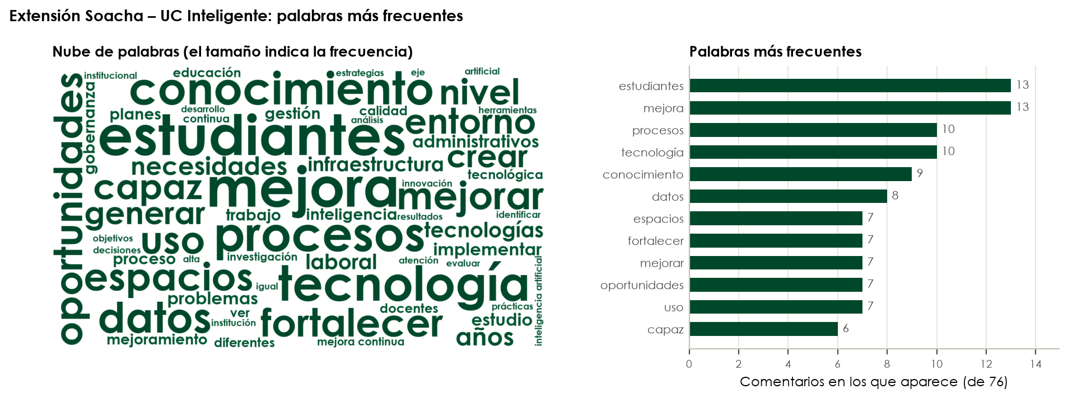
Figura 4. Extensión Soacha – UC Inteligente: nube de palabras y palabras más frecuentes (76 comentarios).
Fuente: elaboración propia con datos del formulario de Microsoft Forms de UC Inteligente (Extensión Soacha), encuentros «Transformaciones que nos conectan».

6. UC Translocal
Según el documento marco, esta transformación busca «consolidar el pensamiento transmoderno y la identidad translocal, articulando las funciones sustantivas con las realidades de los territorios y reconociendo su diversidad. Cada sede, seccional, extensión y unidad académica expresa esa identidad desde su propia realidad y aporta al impacto y a la proyección de la Universidad en el territorio, en el país y en Latinoamérica» (Universidad de Cundinamarca, s. f.). En la Extensión Soacha, su formulario de Microsoft Forms recogió 72 respuestas, de las cuales 64 tienen comentario con contenido; tras la lectura, uno no tenía contenido evaluable, por lo que se analizan 63.

6.1 Temas de la transformación
BERT buscó los temas de cada actor por separado, con los comentarios de las siete unidades regionales: encontró 4 temas estables (0,76) en los Creadores de Oportunidades (estudiantes), 2 temas estables (0,80) en los Gestores del Conocimiento y el Aprendizaje (docentes), 3 temas estables (0,84) en los Administrativos y 2 temas estables (0,83) en los Graduados. Los temas afines de distintos actores se fusionaron en una lista común de 4 temas, más la conformidad («está bien así»), que se reporta aparte. Así, todos los comentarios de la transformación se clasifican con las mismas categorías. La Tabla 15 presenta la lista, los actores de los que proviene cada tema y su vínculo con el Plan.
Tabla 15. UC Translocal: lista común de temas y su vínculo con el Plan.
Tema | Componente de la transformación | Actores de origen (BERT) | Justificación
T1 Conexión con el territorio y soluciones a sus necesidades | Impacto territorial (también: Interacción Social Universitaria) | Creadores de Oportunidades, Gestores del Conocimiento y el Aprendizaje, Administrativos, Graduados | Los comentarios piden que la universidad conozca las realidades de cada territorio y responda a sus necesidades con formación, investigación, proyectos u oportunidades, que es el impacto territorial de la transformación.
T2 Integración entre sedes, actores y regiones; redes y cooperación | Redes y cooperación (también: Internacionalización) | Gestores del Conocimiento y el Aprendizaje, Administrativos | Los comentarios piden integrar las sedes, seccionales y extensiones y a todos sus actores, crear sinergias y redes, y cooperar con otras instituciones en el país y en el exterior, que corresponde a redes y cooperación e internacionalización.
T3 Programas, proyectos y prácticas pertinentes al territorio | Formación y aprendizaje (también: Ciencia, tecnología e innovación) | Creadores de Oportunidades, Graduados | Los comentarios proponen programas, proyectos conjuntos, semilleros y prácticas que respondan a la realidad del territorio y del mercado laboral, lo que corresponde a formación y aprendizaje y a ciencia, tecnología e innovación.
T4 Cultura e identidad de cada territorio | Identidad translocal | Creadores de Oportunidades | Los comentarios piden reconocer y respetar la cultura, las tradiciones, la diversidad y el sentido de pertenencia de cada territorio, que es la identidad translocal.
Fuente: elaboración propia con datos del formulario de Microsoft Forms de UC Translocal, todas las unidades regionales.

6.2 La unidad frente a todas las unidades
Jev evaluó los 63 comentarios de la unidad con los temas de la lista común: realizó 92 asignaciones y 11 comentarios (17 %) quedaron sin tema. La Tabla 16 compara el porcentaje de comentarios con cada tema en la unidad y en el conjunto de unidades. En la Extensión Soacha, el tema más frecuente es «Conexión con el territorio y soluciones a sus necesidades» (43 %). Frente al conjunto de unidades, pesa más «Cultura e identidad de cada territorio» (27 % frente a 18 %).
Tabla 16. UC Translocal: porcentaje de comentarios por tema, Extensión Soacha frente a todas las unidades.
Tema | Extensión Soacha | Todas las unidades
T1 Conexión con el territorio y soluciones a sus necesidades | 43 % | 42 %
T2 Integración entre sedes, actores y regiones; redes y cooperación | 40 % | 38 %
T3 Programas, proyectos y prácticas pertinentes al territorio | 27 % | 30 %
T4 Cultura e identidad de cada territorio | 27 % | 18 %
Conformidad («está bien así») | 10 % | 8 %
Sin tema asignado | 17 % | 20 %
Nota. Un comentario puede recibir varios temas, por lo que los porcentajes no suman 100 %. Porcentajes sobre los comentarios con contenido; Jev asigna un tema con una probabilidad de 70 % o más.
Fuente: elaboración propia con datos del formulario de Microsoft Forms de UC Translocal, todas las unidades regionales.

6.3 Análisis por actor
La Tabla 17 y la Figura 5 presentan, para cada actor de la unidad, el porcentaje de sus comentarios al que Jev asignó cada tema. Como todos los actores se miden con la misma lista, un 0 % indica que ningún comentario de ese actor trató el tema; cada 0 % se verificó leyendo los comentarios de la celda. El signo «—» indica que el actor no escribió comentarios en este formulario.
Tabla 17. Extensión Soacha – UC Translocal: porcentaje de los comentarios de cada actor por tema (Jev).
Actor | Comentarios | T1 | T2 | T3 | T4 | Sin tema
Creadores de Oportunidades (estudiantes) | 37 | 38 % | 41 % | 27 % | 27 % | 19 %
Gestores del Conocimiento y el Aprendizaje (docentes) | 15 | 40 % | 53 % | 40 % | 27 % | 13 %
Administrativos | 10 | 70 % | 20 % | 10 % | 20 % | 20 %
Graduados | 1 | 0 % * | 0 % * | 0 % * | 100 % | 0 %
Nota. T1: «Conexión con el territorio y soluciones a sus necesidades»; T2: «Integración entre sedes, actores y regiones; redes y cooperación»; T3: «Programas, proyectos y prácticas pertinentes al territorio»; T4: «Cultura e identidad de cada territorio». * Cero verificado: ningún comentario del actor trata el tema. Porcentajes sobre los comentarios con contenido de cada actor; con menos de 10 comentarios, el resultado es orientativo.
Fuente: elaboración propia con datos del formulario de Microsoft Forms de UC Translocal (Extensión Soacha), encuentros «Transformaciones que nos conectan».
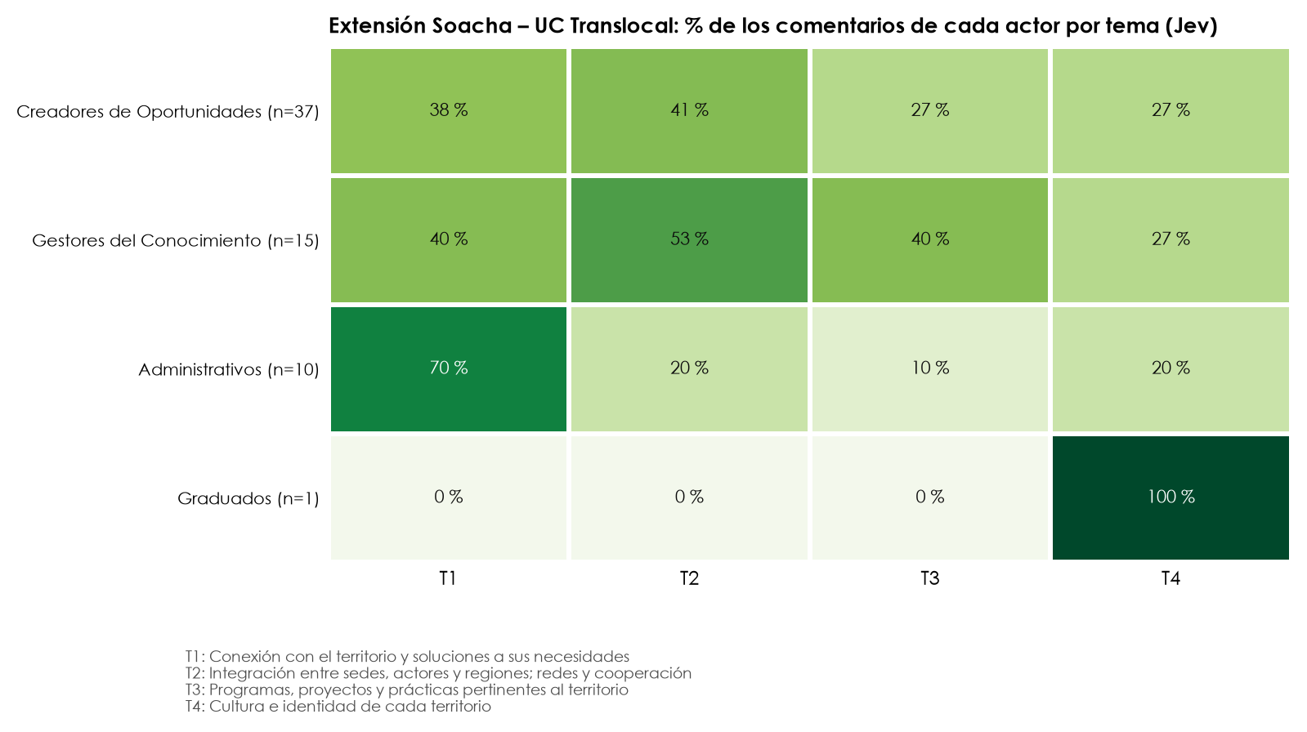
Figura 5. Extensión Soacha – UC Translocal: porcentaje de los comentarios de cada actor por tema (Jev).
Fuente: elaboración propia con datos del formulario de Microsoft Forms de UC Translocal (Extensión Soacha), encuentros «Transformaciones que nos conectan».
- Creadores de Oportunidades (estudiantes): el tema más frecuente es T2 «Integración entre sedes, actores y regiones; redes y cooperación» (41 % de sus 37 comentarios).
- Gestores del Conocimiento y el Aprendizaje (docentes): el tema más frecuente es T2 «Integración entre sedes, actores y regiones; redes y cooperación» (53 % de sus 15 comentarios).
- Administrativos: el tema más frecuente es T1 «Conexión con el territorio y soluciones a sus necesidades» (70 % de sus 10 comentarios).
- Graduados: su único comentario trata el tema T4 «Cultura e identidad de cada territorio»; resultado orientativo por el número reducido de comentarios.
Entre los actores con 10 comentarios o más, la mayor diferencia se presenta en T2 «Integración entre sedes, actores y regiones; redes y cooperación»: 53 % entre los Gestores del Conocimiento y el Aprendizaje (docentes) frente a 20 % entre los Administrativos.

6.4 Comentario característico de cada tema
La Tabla 18 presenta, para cada tema, un comentario característico de la unidad: uno en el que ese tema es el principal, con la mayor probabilidad de Jev y sin repetir comentarios entre temas cuando es posible.
Tabla 18. Extensión Soacha – UC Translocal: comentario característico de cada tema.
Tema | Comentario característico en la unidad (anonimizado) | Prob. Jev
T1 | - Potenciar los procesos de investigación, emprendimiento e intervención social. - Transversalización del conocimiento con la necesidad del territorio. - Facilitar movilización de creadores de oportunidades a otros territorios para contribuir a la solución de problemas en… | 99 %
T2 | Integrarnos primero cómo universidad, conocer, las sedes, programas, para poder impactar y llevar solución a nuestro territorio. Poder de esta manera realizar proyectos conjuntos desde los diferentes programas articulando conocimientos para ahorrar desde allí soluciones reales… | 99 %
T3 | Viéndolo desde la perspectiva del programa de ciencias del deporte. En Cundinamarca la única universidad pública con este programa es la universidad de cundinamarca extensión soacha. Lo que le ajustaría sería implementar este programa en las otras sedes para los estudiantes… | 99 %
T4 | Que las personas se sientan orgullosas, de quien es de donde viene, es decir que la universidad brinde el apoyo a la persona a compartir más dentro de las áreas y participar, culturalmente, socialmente, integralmente, que se tenga una identidad. | 99 %
Nota. Los comentarios se transcriben tal como fueron escritos, solo anonimizados; los más extensos se recortan (…).
Fuente: elaboración propia con datos del formulario de Microsoft Forms de UC Translocal (Extensión Soacha), encuentros «Transformaciones que nos conectan».

6.5 Palabras más frecuentes
La Figura 6 presenta la nube de palabras de los 64 comentarios con contenido de la unidad: el tamaño de cada palabra indica en cuántos comentarios aparece. Las más frecuentes son «sedes» (13 comentarios), «territorio» (11), «conocimiento» (8), «impacto» (7) y «entorno» (6).
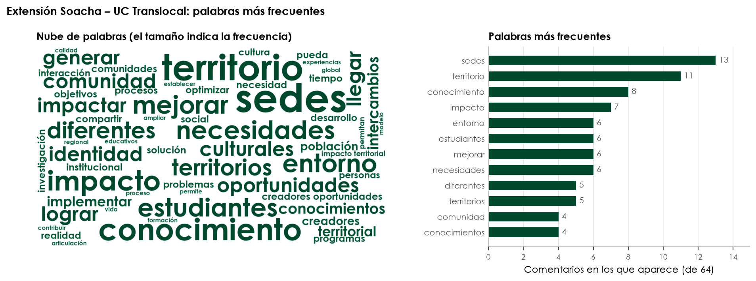
Figura 6. Extensión Soacha – UC Translocal: nube de palabras y palabras más frecuentes (64 comentarios).
Fuente: elaboración propia con datos del formulario de Microsoft Forms de UC Translocal (Extensión Soacha), encuentros «Transformaciones que nos conectan».

7. UC Digital
Según el documento marco, esta transformación busca «impulsar la transformación digital de la Universidad para fortalecer el aprendizaje, ofrecer servicios efectivos en tiempo real y contribuir al posicionamiento institucional. Para ello propone apropiar tecnologías emergentes e inteligencia artificial, y digitalizar y automatizar procesos y servicios» (Universidad de Cundinamarca, s. f.). En la Extensión Soacha, su formulario de Microsoft Forms recogió 74 respuestas, de las cuales 71 tienen comentario con contenido.

7.1 Temas de la transformación
BERT buscó los temas de cada actor por separado, con los comentarios de las siete unidades regionales: encontró 2 temas estables (0,97) en los Creadores de Oportunidades (estudiantes), 2 temas estables (0,98) en los Gestores del Conocimiento y el Aprendizaje (docentes), 2 temas estables (0,87) en los Administrativos y 3 temas estables (0,79) en los Graduados. Los temas afines de distintos actores se fusionaron en una lista común de 4 temas. Así, todos los comentarios de la transformación se clasifican con las mismas categorías. La Tabla 19 presenta la lista, los actores de los que proviene cada tema y su vínculo con el Plan.
Tabla 19. UC Digital: lista común de temas y su vínculo con el Plan.
Tema | Componente de la transformación | Actores de origen (BERT) | Justificación
T1 Infraestructura tecnológica, conectividad y laboratorios | Ecosistemas digitales (también: Tecnologías emergentes) | Creadores de Oportunidades, Gestores del Conocimiento y el Aprendizaje, Graduados | Los comentarios piden implementar más y mejores tecnologías, modernizar la red y la conectividad, y dotar laboratorios, salones y equipos, lo que corresponde a los ecosistemas digitales y las tecnologías emergentes.
T2 Capacitación y aprendizaje con tecnologías emergentes | Experiencia digital de la comunidad universitaria (también: Tecnologías emergentes) | Creadores de Oportunidades, Gestores del Conocimiento y el Aprendizaje, Administrativos | Los comentarios piden capacitar a estudiantes, docentes y administrativos en tecnologías emergentes y usar la tecnología para aprender mejor, sin deshumanizar la educación, lo que corresponde a la experiencia digital de la comunidad universitaria.
T3 Automatización de procesos y servicios digitales ágiles | Automatización de procesos (también: Servicios digitales; Cero papel) | Administrativos, Graduados | Los comentarios piden automatizar y simplificar los procesos administrativos, eliminar formatos físicos y ofrecer servicios digitales ágiles, también para los graduados, lo que corresponde a la automatización de procesos, los servicios digitales y el cero papel.
T4 Inteligencia artificial para aprender y trabajar, con uso responsable | Inteligencia artificial | Graduados | Los comentarios proponen apoyarse en la inteligencia artificial para aprender, trabajar y articular el conocimiento, con una IA institucional y un uso responsable, que es el componente de inteligencia artificial.
Fuente: elaboración propia con datos del formulario de Microsoft Forms de UC Digital, todas las unidades regionales.

7.2 La unidad frente a todas las unidades
Jev evaluó los 71 comentarios de la unidad con los temas de la lista común: realizó 71 asignaciones y 21 comentarios (30 %) quedaron sin tema. La Tabla 20 compara el porcentaje de comentarios con cada tema en la unidad y en el conjunto de unidades. En la Extensión Soacha, el tema más frecuente es «Infraestructura tecnológica, conectividad y laboratorios» (44 %). Ese tema, además, pesa más en la unidad que en el conjunto de unidades (44 % frente a 37 %).
Tabla 20. UC Digital: porcentaje de comentarios por tema, Extensión Soacha frente a todas las unidades.
Tema | Extensión Soacha | Todas las unidades
T1 Infraestructura tecnológica, conectividad y laboratorios | 44 % | 37 %
T2 Capacitación y aprendizaje con tecnologías emergentes | 24 % | 28 %
T3 Automatización de procesos y servicios digitales ágiles | 18 % | 22 %
T4 Inteligencia artificial para aprender y trabajar, con uso responsable | 14 % | 19 %
Sin tema asignado | 30 % | 33 %
Nota. Un comentario puede recibir varios temas, por lo que los porcentajes no suman 100 %. Porcentajes sobre los comentarios con contenido; Jev asigna un tema con una probabilidad de 70 % o más.
Fuente: elaboración propia con datos del formulario de Microsoft Forms de UC Digital, todas las unidades regionales.

7.3 Análisis por actor
La Tabla 21 y la Figura 7 presentan, para cada actor de la unidad, el porcentaje de sus comentarios al que Jev asignó cada tema. Como todos los actores se miden con la misma lista, un 0 % indica que ningún comentario de ese actor trató el tema; cada 0 % se verificó leyendo los comentarios de la celda. El signo «—» indica que el actor no escribió comentarios en este formulario.
Tabla 21. Extensión Soacha – UC Digital: porcentaje de los comentarios de cada actor por tema (Jev).
Actor | Comentarios | T1 | T2 | T3 | T4 | Sin tema
Creadores de Oportunidades (estudiantes) | 48 | 46 % | 17 % | 10 % | 8 % | 35 %
Gestores del Conocimiento y el Aprendizaje (docentes) | 9 | 33 % | 22 % | 11 % | 33 % | 44 %
Administrativos | 10 | 40 % | 40 % | 60 % | 10 % | 0 %
Graduados | 4 | 50 % | 75 % | 25 % | 50 % | 0 %
Nota. T1: «Infraestructura tecnológica, conectividad y laboratorios»; T2: «Capacitación y aprendizaje con tecnologías emergentes»; T3: «Automatización de procesos y servicios digitales ágiles»; T4: «Inteligencia artificial para aprender y trabajar, con uso responsable». * Cero verificado: ningún comentario del actor trata el tema. Porcentajes sobre los comentarios con contenido de cada actor; con menos de 10 comentarios, el resultado es orientativo.
Fuente: elaboración propia con datos del formulario de Microsoft Forms de UC Digital (Extensión Soacha), encuentros «Transformaciones que nos conectan».
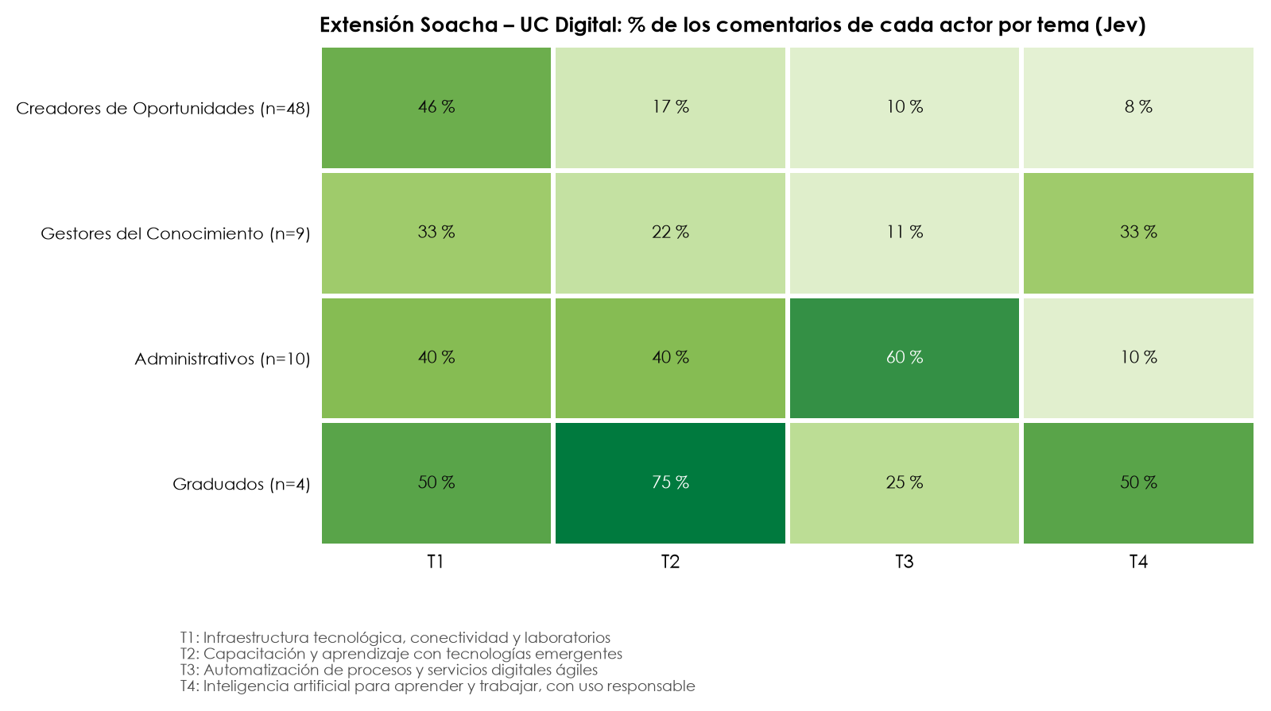
Figura 7. Extensión Soacha – UC Digital: porcentaje de los comentarios de cada actor por tema (Jev).
Fuente: elaboración propia con datos del formulario de Microsoft Forms de UC Digital (Extensión Soacha), encuentros «Transformaciones que nos conectan».
- Creadores de Oportunidades (estudiantes): el tema más frecuente es T1 «Infraestructura tecnológica, conectividad y laboratorios» (46 % de sus 48 comentarios).
- Gestores del Conocimiento y el Aprendizaje (docentes): los temas más frecuentes son T1 «Infraestructura tecnológica, conectividad y laboratorios» y T4 «Inteligencia artificial para aprender y trabajar, con uso responsable» (cada uno, 33 % de sus 9 comentarios); resultado orientativo por el número reducido de comentarios.
- Administrativos: el tema más frecuente es T3 «Automatización de procesos y servicios digitales ágiles» (60 % de sus 10 comentarios).
- Graduados: el tema más frecuente es T2 «Capacitación y aprendizaje con tecnologías emergentes» (75 % de sus 4 comentarios); resultado orientativo por el número reducido de comentarios.
Entre los actores con 10 comentarios o más, la mayor diferencia se presenta en T3 «Automatización de procesos y servicios digitales ágiles»: 60 % entre los Administrativos frente a 10 % entre los Creadores de Oportunidades (estudiantes).

7.4 Comentario característico de cada tema
La Tabla 22 presenta, para cada tema, un comentario característico de la unidad: uno en el que ese tema es el principal, con la mayor probabilidad de Jev y sin repetir comentarios entre temas cuando es posible.
Tabla 22. Extensión Soacha – UC Digital: comentario característico de cada tema.
Tema | Comentario característico en la unidad (anonimizado) | Prob. Jev
T1 | Mejorar la condición del internet de la universidad y tener libre acceso a los computadores. | 99 %
T2 | Apoyo de herramientas creadas por la universidad , capacitación , regulación y orientación de la tecnología a los docentes y estudiantes | 98 %
T3 | Minimización de la burocracia y extinción de los procesos con papel. | 98 %
T4 | - Transformar e influir en el entorno de manera significativa. - Facilitar el acceso de toda la comunidad. - Centro tecnológica y empresarial para la comunidad. - Herramientas móviles basadas en IA para análisis y recopilación de datos directamente en el territorio (ejemplo… | 99 %
Nota. Los comentarios se transcriben tal como fueron escritos, solo anonimizados; los más extensos se recortan (…).
Fuente: elaboración propia con datos del formulario de Microsoft Forms de UC Digital (Extensión Soacha), encuentros «Transformaciones que nos conectan».

7.5 Palabras más frecuentes
La Figura 8 presenta la nube de palabras de los 71 comentarios con contenido de la unidad: el tamaño de cada palabra indica en cuántos comentarios aparece. Las más frecuentes son «tecnologías» (15 comentarios), «acceso» (10), «estudiantes» (10), «laboratorios» (10) y «tecnología» (10).
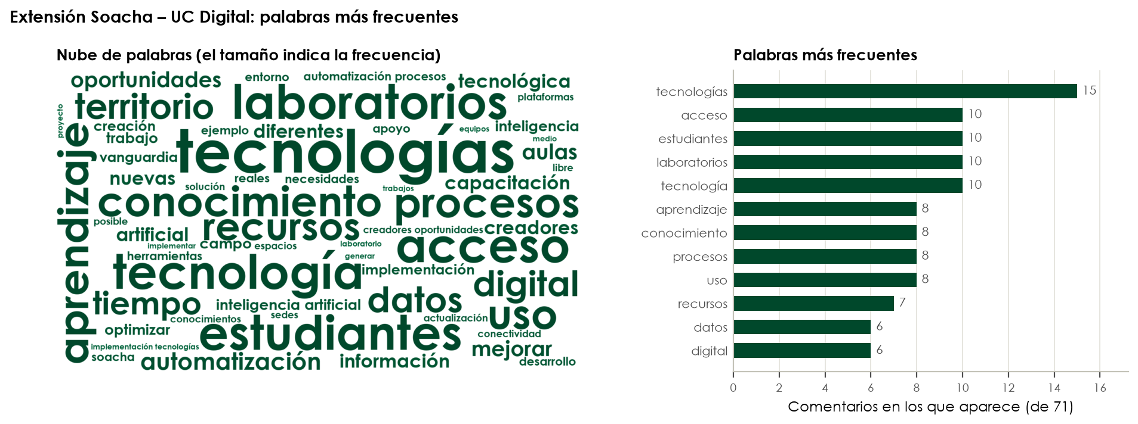
Figura 8. Extensión Soacha – UC Digital: nube de palabras y palabras más frecuentes (71 comentarios).
Fuente: elaboración propia con datos del formulario de Microsoft Forms de UC Digital (Extensión Soacha), encuentros «Transformaciones que nos conectan».

8. UC Emprendedora e Innovadora
Según el documento marco, esta transformación busca «promover una cultura institucional emprendedora e innovadora que facilite crear oportunidades, desarrollar soluciones y articularse con los sectores sociales, productivos, públicos y comunitarios para aportar al desarrollo del territorio» (Universidad de Cundinamarca, s. f.). En la Extensión Soacha, su formulario de Microsoft Forms recogió 85 respuestas, de las cuales 75 tienen comentario con contenido.

8.1 Temas de la transformación
BERT buscó los temas de cada actor por separado, con los comentarios de las siete unidades regionales: encontró 4 temas estables (0,77) en los Creadores de Oportunidades (estudiantes), 2 temas estables (0,88) en los Gestores del Conocimiento y el Aprendizaje (docentes), 2 temas estables (0,97) en los Administrativos y 2 temas estables (0,78) en los Graduados. Los temas afines de distintos actores se fusionaron en una lista común de 3 temas, más la conformidad («está bien así»), que se reporta aparte. Así, todos los comentarios de la transformación se clasifican con las mismas categorías. La Tabla 23 presenta la lista, los actores de los que proviene cada tema y su vínculo con el Plan.
Tabla 23. UC Emprendedora e Innovadora: lista común de temas y su vínculo con el Plan.
Tema | Componente de la transformación | Actores de origen (BERT) | Justificación
T1 Acompañamiento, asesoría y recursos para llevar las ideas a soluciones | Ecosistemas de innovación (también: Innovación social) | Creadores de Oportunidades, Gestores del Conocimiento y el Aprendizaje, Administrativos, Graduados | Los comentarios piden que la universidad escuche las ideas de la comunidad y las acompañe con asesoría, investigación, recursos y seguimiento hasta convertirlas en soluciones para el territorio, lo que corresponde a los ecosistemas de innovación y la innovación social.
T2 Apoyo al emprendimiento: financiación, divulgación y vinculación de toda la comunidad | Emprendimiento | Creadores de Oportunidades, Administrativos | Los comentarios piden apoyo económico y financiero para los emprendimientos, divulgar la oferta de emprendimiento e innovación y vincular a toda la comunidad, incluidos los administrativos, lo que corresponde al componente de emprendimiento.
T3 Convenios, alianzas y procesos ágiles para ejecutar los proyectos | Relacionamiento con los sectores sociales, productivos, públicos y comunitarios | Gestores del Conocimiento y el Aprendizaje | Los comentarios piden agilizar los convenios y los procesos, definir estrategias de seguimiento y articularse con empresas, entidades y comunidades para ejecutar las propuestas, lo que corresponde al relacionamiento con los sectores sociales, productivos, públicos y comunitarios.
Fuente: elaboración propia con datos del formulario de Microsoft Forms de UC Emprendedora e Innovadora, todas las unidades regionales.

8.2 La unidad frente a todas las unidades
Jev evaluó los 75 comentarios de la unidad con los temas de la lista común: realizó 106 asignaciones y 21 comentarios (28 %) quedaron sin tema. La Tabla 24 compara el porcentaje de comentarios con cada tema en la unidad y en el conjunto de unidades. En la Extensión Soacha, los temas más frecuentes son «Acompañamiento, asesoría y recursos para llevar las ideas a soluciones» y «Apoyo al emprendimiento: financiación, divulgación y vinculación de toda la comunidad» (51 % cada uno). De ellos, el que tiene en la unidad más peso frente al conjunto de unidades es «Apoyo al emprendimiento: financiación, divulgación y vinculación de toda la comunidad» (51 % frente a 39 %).
Tabla 24. UC Emprendedora e Innovadora: porcentaje de comentarios por tema, Extensión Soacha frente a todas las unidades.
Tema | Extensión Soacha | Todas las unidades
T1 Acompañamiento, asesoría y recursos para llevar las ideas a soluciones | 51 % | 41 %
T2 Apoyo al emprendimiento: financiación, divulgación y vinculación de toda la comunidad | 51 % | 39 %
T3 Convenios, alianzas y procesos ágiles para ejecutar los proyectos | 37 % | 31 %
Conformidad («está bien así») | 3 % | 8 %
Sin tema asignado | 28 % | 27 %
Nota. Un comentario puede recibir varios temas, por lo que los porcentajes no suman 100 %. Porcentajes sobre los comentarios con contenido; Jev asigna un tema con una probabilidad de 70 % o más.
Fuente: elaboración propia con datos del formulario de Microsoft Forms de UC Emprendedora e Innovadora, todas las unidades regionales.

8.3 Análisis por actor
La Tabla 25 y la Figura 9 presentan, para cada actor de la unidad, el porcentaje de sus comentarios al que Jev asignó cada tema. Como todos los actores se miden con la misma lista, un 0 % indica que ningún comentario de ese actor trató el tema; cada 0 % se verificó leyendo los comentarios de la celda. El signo «—» indica que el actor no escribió comentarios en este formulario.
Tabla 25. Extensión Soacha – UC Emprendedora e Innovadora: porcentaje de los comentarios de cada actor por tema (Jev).
Actor | Comentarios | T1 | T2 | T3 | Sin tema
Creadores de Oportunidades (estudiantes) | 41 | 63 % | 54 % | 41 % | 27 %
Gestores del Conocimiento y el Aprendizaje (docentes) | 12 | 42 % | 33 % | 50 % | 33 %
Administrativos | 18 | 22 % | 61 % | 11 % | 28 %
Graduados | 4 | 75 % | 25 % | 75 % | 25 %
Nota. T1: «Acompañamiento, asesoría y recursos para llevar las ideas a soluciones»; T2: «Apoyo al emprendimiento: financiación, divulgación y vinculación de toda la comunidad»; T3: «Convenios, alianzas y procesos ágiles para ejecutar los proyectos». * Cero verificado: ningún comentario del actor trata el tema. Porcentajes sobre los comentarios con contenido de cada actor; con menos de 10 comentarios, el resultado es orientativo.
Fuente: elaboración propia con datos del formulario de Microsoft Forms de UC Emprendedora e Innovadora (Extensión Soacha), encuentros «Transformaciones que nos conectan».
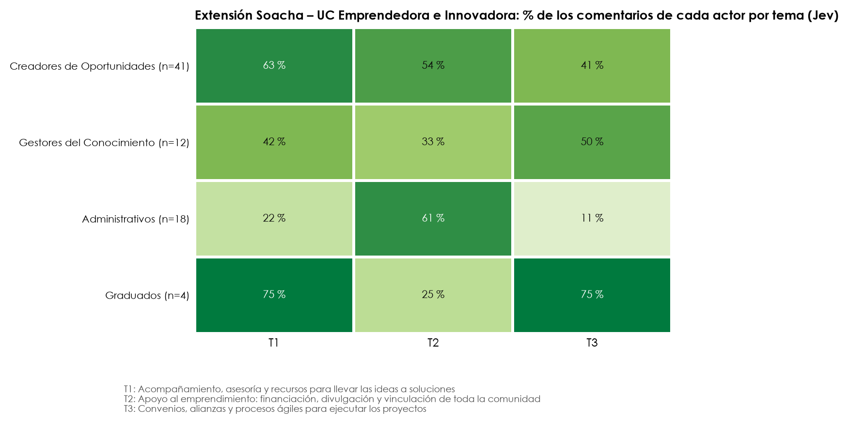
Figura 9. Extensión Soacha – UC Emprendedora e Innovadora: porcentaje de los comentarios de cada actor por tema (Jev).
Fuente: elaboración propia con datos del formulario de Microsoft Forms de UC Emprendedora e Innovadora (Extensión Soacha), encuentros «Transformaciones que nos conectan».
- Creadores de Oportunidades (estudiantes): el tema más frecuente es T1 «Acompañamiento, asesoría y recursos para llevar las ideas a soluciones» (63 % de sus 41 comentarios).
- Gestores del Conocimiento y el Aprendizaje (docentes): el tema más frecuente es T3 «Convenios, alianzas y procesos ágiles para ejecutar los proyectos» (50 % de sus 12 comentarios).
- Administrativos: el tema más frecuente es T2 «Apoyo al emprendimiento: financiación, divulgación y vinculación de toda la comunidad» (61 % de sus 18 comentarios).
- Graduados: los temas más frecuentes son T1 «Acompañamiento, asesoría y recursos para llevar las ideas a soluciones» y T3 «Convenios, alianzas y procesos ágiles para ejecutar los proyectos» (cada uno, 75 % de sus 4 comentarios); resultado orientativo por el número reducido de comentarios.
Entre los actores con 10 comentarios o más, la mayor diferencia se presenta en T1 «Acompañamiento, asesoría y recursos para llevar las ideas a soluciones»: 63 % entre los Creadores de Oportunidades (estudiantes) frente a 22 % entre los Administrativos.

8.4 Comentario característico de cada tema
La Tabla 26 presenta, para cada tema, un comentario característico de la unidad: uno en el que ese tema es el principal, con la mayor probabilidad de Jev y sin repetir comentarios entre temas cuando es posible.
Tabla 26. Extensión Soacha – UC Emprendedora e Innovadora: comentario característico de cada tema.
Tema | Comentario característico en la unidad (anonimizado) | Prob. Jev
T1 | Ajustaría la transformación para garantizar un acompañamiento continuo a las ideas que surgen de los territorios, con orientación, recursos, mentoría y seguimiento hasta su implementación. Así, la Universidad no solo identifica buenas ideas, sino que ayuda a convertirlas en… | 99 %
T2 | Generar estrategias de divulgación y acciones para identificar y reconocer el emprendimiento en la U | 99 %
T3 | Repositorios tecnológico, contactos de diferentes áreas dentro del gobierno para los diferentes problemas que se puedan identificar, bajarle a la burocracia dentro de los procesos para facilitar el como y el ritmo del proceso, minimizando la gestion documental, generar mayores… | 99 %
Nota. Los comentarios se transcriben tal como fueron escritos, solo anonimizados; los más extensos se recortan (…).
Fuente: elaboración propia con datos del formulario de Microsoft Forms de UC Emprendedora e Innovadora (Extensión Soacha), encuentros «Transformaciones que nos conectan».

8.5 Palabras más frecuentes
La Figura 10 presenta la nube de palabras de los 75 comentarios con contenido de la unidad: el tamaño de cada palabra indica en cuántos comentarios aparece. Las más frecuentes son «idea» (15 comentarios), «solución» (11), «emprendimiento» (9), «proyectos» (8) y «territorio» (8).
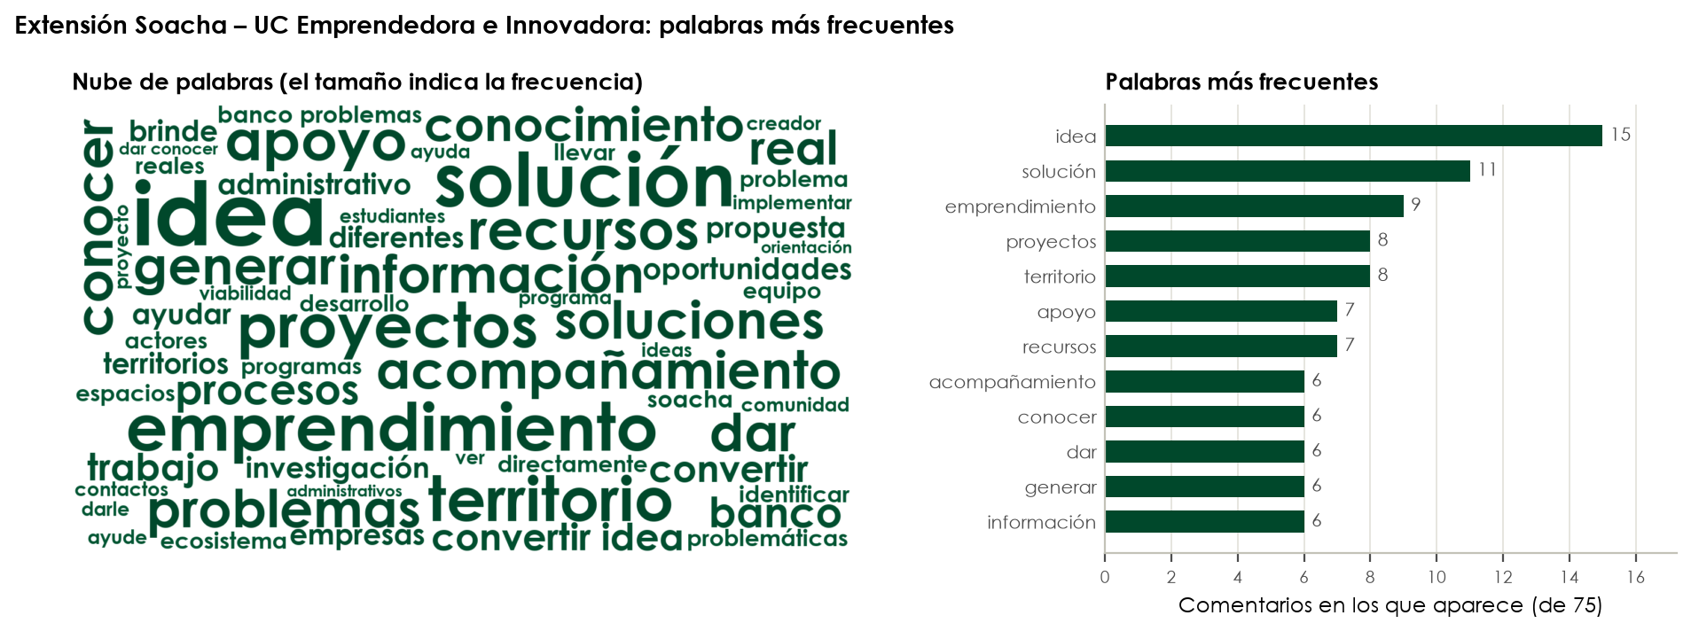
Figura 10. Extensión Soacha – UC Emprendedora e Innovadora: nube de palabras y palabras más frecuentes (75 comentarios).
Fuente: elaboración propia con datos del formulario de Microsoft Forms de UC Emprendedora e Innovadora (Extensión Soacha), encuentros «Transformaciones que nos conectan».

9. UC para la Vida
Según el documento marco, esta transformación busca «consolidar una cultura institucional orientada a la vida, la felicidad y el bienestar de la comunidad universitaria, con condiciones que favorezcan el aprendizaje, la convivencia y la formación de la Persona Transhumana» (Universidad de Cundinamarca, s. f.). En la Extensión Soacha, su formulario de Microsoft Forms recogió 83 respuestas, de las cuales 77 tienen comentario con contenido.

9.1 Temas de la transformación
BERT buscó los temas de cada actor por separado, con los comentarios de las siete unidades regionales: encontró 4 temas estables (0,86) en los Creadores de Oportunidades (estudiantes), 2 temas estables (0,94) en los Gestores del Conocimiento y el Aprendizaje (docentes), 2 temas estables (0,89) en los Administrativos y 2 temas de estabilidad débil (0,599) en los Graduados. Los temas afines de distintos actores se fusionaron en una lista común de 4 temas, más la conformidad («está bien así»), que se reporta aparte. Así, todos los comentarios de la transformación se clasifican con las mismas categorías. La Tabla 27 presenta la lista, los actores de los que proviene cada tema y su vínculo con el Plan.
Tabla 27. UC para la Vida: lista común de temas y su vínculo con el Plan.
Tema | Componente de la transformación | Actores de origen (BERT) | Justificación
T1 Oportunidades, prácticas y experiencias formativas para la vida profesional | Creadores de Oportunidades (también: Gestores del Conocimiento y el Aprendizaje) | Creadores de Oportunidades, Graduados | Los comentarios piden oportunidades reales, prácticas, salidas pedagógicas, movilidad y una formación que vaya más allá de lo teórico y prepare para la vida y el trabajo, lo que corresponde al componente Creadores de Oportunidades.
T2 Bienestar, salud mental y calidad de vida de la comunidad | Felicidad y bienestar | Gestores del Conocimiento y el Aprendizaje, Graduados | Los comentarios piden fortalecer el bienestar, la salud mental, el equilibrio entre trabajo y vida y la calidad de vida de estudiantes, docentes, administrativos y graduados, lo que corresponde a felicidad y bienestar.
T3 Condiciones laborales, estabilidad y formación del personal | Desarrollo del talento humano (también: Gestores del Conocimiento y el Aprendizaje) | Gestores del Conocimiento y el Aprendizaje, Administrativos | Los comentarios piden estabilidad laboral, mejor contratación y remuneración, y oportunidades de formación y crecimiento para docentes y administrativos, lo que corresponde al desarrollo del talento humano.
T4 La universidad que transforma la vida y la forma de pensar | Persona Transhumana | Creadores de Oportunidades, Administrativos | Los comentarios cuentan cómo la universidad transforma la vida, los valores y la forma de pensar de las personas, lo que corresponde a la formación de la Persona Transhumana.
Fuente: elaboración propia con datos del formulario de Microsoft Forms de UC para la Vida, todas las unidades regionales.

9.2 La unidad frente a todas las unidades
Jev evaluó los 77 comentarios de la unidad con los temas de la lista común: realizó 112 asignaciones y 10 comentarios (13 %) quedaron sin tema. La Tabla 28 compara el porcentaje de comentarios con cada tema en la unidad y en el conjunto de unidades. En la Extensión Soacha, el tema más frecuente es «Oportunidades, prácticas y experiencias formativas para la vida profesional» (62 %). Ese tema, además, pesa más en la unidad que en el conjunto de unidades (62 % frente a 47 %).
Tabla 28. UC para la Vida: porcentaje de comentarios por tema, Extensión Soacha frente a todas las unidades.
Tema | Extensión Soacha | Todas las unidades
T1 Oportunidades, prácticas y experiencias formativas para la vida profesional | 62 % | 47 %
T2 Bienestar, salud mental y calidad de vida de la comunidad | 27 % | 25 %
T3 Condiciones laborales, estabilidad y formación del personal | 26 % | 23 %
T4 La universidad que transforma la vida y la forma de pensar | 23 % | 20 %
Conformidad («está bien así») | 6 % | 10 %
Sin tema asignado | 13 % | 24 %
Nota. Un comentario puede recibir varios temas, por lo que los porcentajes no suman 100 %. Porcentajes sobre los comentarios con contenido; Jev asigna un tema con una probabilidad de 70 % o más.
Fuente: elaboración propia con datos del formulario de Microsoft Forms de UC para la Vida, todas las unidades regionales.

9.3 Análisis por actor
La Tabla 29 y la Figura 11 presentan, para cada actor de la unidad, el porcentaje de sus comentarios al que Jev asignó cada tema. Como todos los actores se miden con la misma lista, un 0 % indica que ningún comentario de ese actor trató el tema; cada 0 % se verificó leyendo los comentarios de la celda. El signo «—» indica que el actor no escribió comentarios en este formulario.
Tabla 29. Extensión Soacha – UC para la Vida: porcentaje de los comentarios de cada actor por tema (Jev).
Actor | Comentarios | T1 | T2 | T3 | T4 | Sin tema
Creadores de Oportunidades (estudiantes) | 50 | 64 % | 24 % | 4 % | 26 % | 14 %
Gestores del Conocimiento y el Aprendizaje (docentes) | 15 | 53 % | 40 % | 67 % | 27 % | 13 %
Administrativos | 9 | 56 % | 33 % | 89 % | 0 % * | 11 %
Graduados | 3 | 100 % | 0 % * | 0 % * | 33 % | 0 %
Nota. T1: «Oportunidades, prácticas y experiencias formativas para la vida profesional»; T2: «Bienestar, salud mental y calidad de vida de la comunidad»; T3: «Condiciones laborales, estabilidad y formación del personal»; T4: «La universidad que transforma la vida y la forma de pensar». * Cero verificado: ningún comentario del actor trata el tema. Porcentajes sobre los comentarios con contenido de cada actor; con menos de 10 comentarios, el resultado es orientativo.
Fuente: elaboración propia con datos del formulario de Microsoft Forms de UC para la Vida (Extensión Soacha), encuentros «Transformaciones que nos conectan».
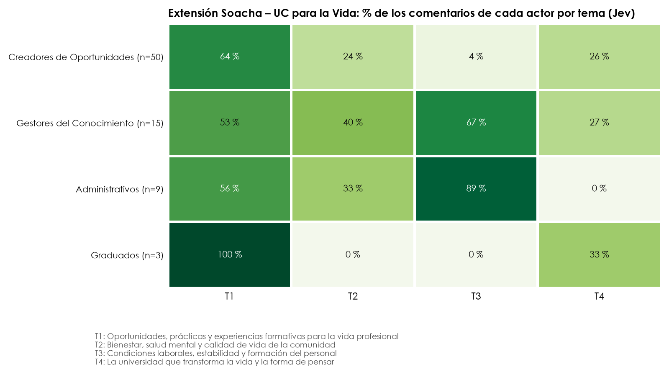
Figura 11. Extensión Soacha – UC para la Vida: porcentaje de los comentarios de cada actor por tema (Jev).
Fuente: elaboración propia con datos del formulario de Microsoft Forms de UC para la Vida (Extensión Soacha), encuentros «Transformaciones que nos conectan».
- Creadores de Oportunidades (estudiantes): el tema más frecuente es T1 «Oportunidades, prácticas y experiencias formativas para la vida profesional» (64 % de sus 50 comentarios).
- Gestores del Conocimiento y el Aprendizaje (docentes): el tema más frecuente es T3 «Condiciones laborales, estabilidad y formación del personal» (67 % de sus 15 comentarios).
- Administrativos: el tema más frecuente es T3 «Condiciones laborales, estabilidad y formación del personal» (89 % de sus 9 comentarios); resultado orientativo por el número reducido de comentarios.
- Graduados: el tema más frecuente es T1 «Oportunidades, prácticas y experiencias formativas para la vida profesional» (100 % de sus 3 comentarios); resultado orientativo por el número reducido de comentarios.
Entre los actores con 10 comentarios o más, la mayor diferencia se presenta en T3 «Condiciones laborales, estabilidad y formación del personal»: 67 % entre los Gestores del Conocimiento y el Aprendizaje (docentes) frente a 4 % entre los Creadores de Oportunidades (estudiantes).

9.4 Comentario característico de cada tema
La Tabla 30 presenta, para cada tema, un comentario característico de la unidad: uno en el que ese tema es el principal, con la mayor probabilidad de Jev y sin repetir comentarios entre temas cuando es posible.
Tabla 30. Extensión Soacha – UC para la Vida: comentario característico de cada tema.
Tema | Comentario característico en la unidad (anonimizado) | Prob. Jev
T1 | Algo que transformó mi vida es los buenos convenios que puede ofrecer la universidad para el tema de practicas , la opción de poder crear uno mismo su emprendimiento y así mismo las diferentes experiencias que la universidad puede brindar frente a nivel internacional como… | 99 %
T2 | Estandarización remuneración salarial en comparación con las demás IES, que permita aportarle al bienestar y la felicidad de los funcionarios. Fortalecimiento del ser, el mejoramiento de la calidad de vida. Fortalecer al ser, al individuo en pro del bienestar institucional | 99 %
T3 | Para la transformación se debe diagnosticar la profesión docente, la estabilidad laboral, el mejoramiento de condiciones y permitirle al docente crecer con el desarrollo profesional de cada uno y el entorno donde se trabaja. | 99 %
T4 | La universidad cambia la vida principalmente porque permite crecer tanto académicamente como personalmente. aprendider a ser más responsable con el tiempo, a organizar las actividades y a asumir compromisos de una manera más independiente. También cambia la forma de pensar… | 99 %
Nota. Los comentarios se transcriben tal como fueron escritos, solo anonimizados; los más extensos se recortan (…).
Fuente: elaboración propia con datos del formulario de Microsoft Forms de UC para la Vida (Extensión Soacha), encuentros «Transformaciones que nos conectan».

9.5 Palabras más frecuentes
La Figura 12 presenta la nube de palabras de los 77 comentarios con contenido de la unidad: el tamaño de cada palabra indica en cuántos comentarios aparece. Las más frecuentes son «vida» (21 comentarios), «laboral» (15), «experiencias» (14), «experiencia» (9) y «aprendizaje» (8).
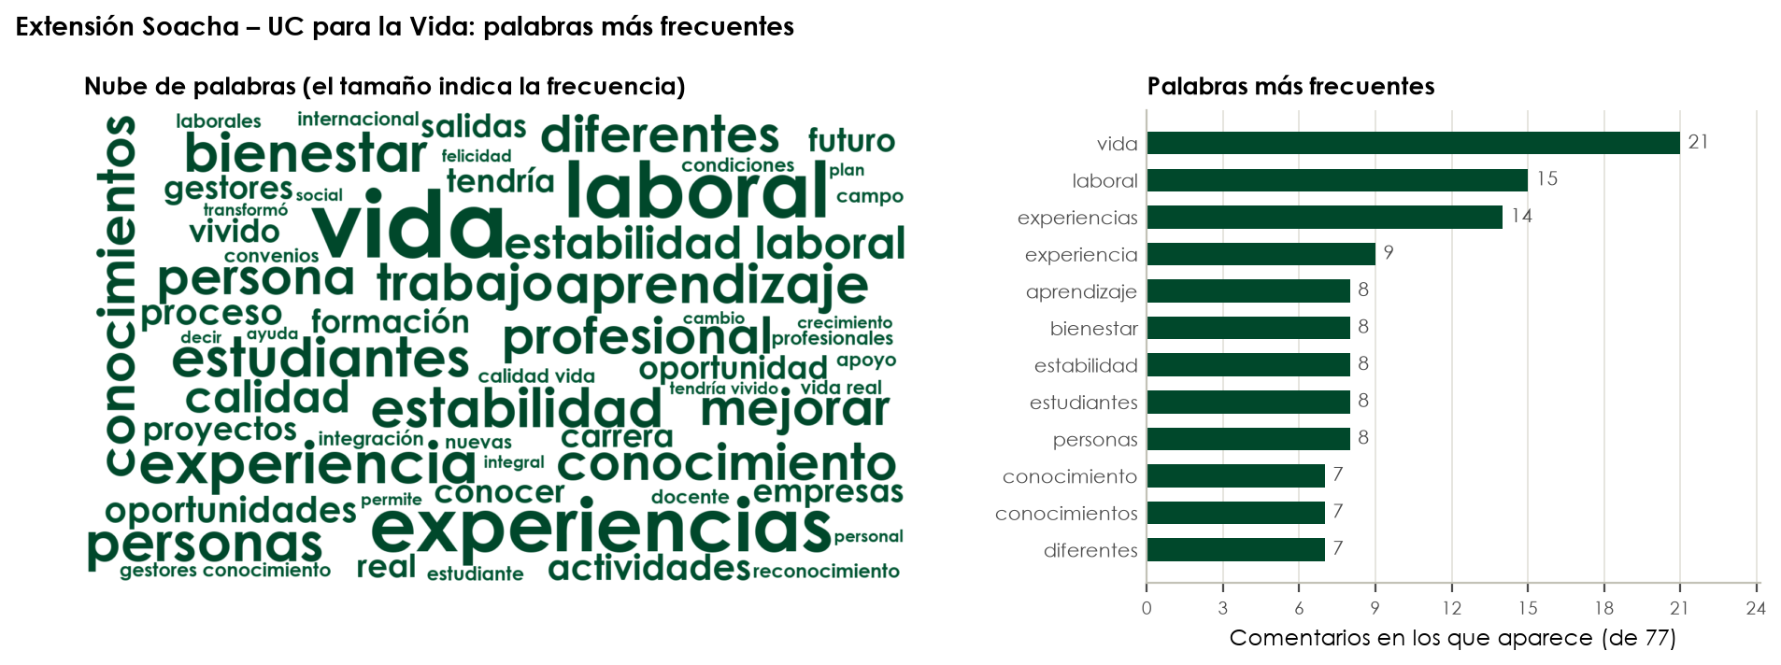
Figura 12. Extensión Soacha – UC para la Vida: nube de palabras y palabras más frecuentes (77 comentarios).
Fuente: elaboración propia con datos del formulario de Microsoft Forms de UC para la Vida (Extensión Soacha), encuentros «Transformaciones que nos conectan».

10. UCundinamarca
El formulario general UCundinamarca recogió aportes libres sobre el Plan («Comparte aquí tu aporte:»); sus temas se vinculan con alguna de las cinco transformaciones. En la Extensión Soacha, este formulario recogió 10 respuestas, todas ellas con contenido.

10.1 Temas del formulario
BERT buscó los temas de cada actor por separado, con los comentarios de las siete unidades regionales: encontró 2 temas estables (0,89) en los Creadores de Oportunidades (estudiantes) y 3 temas de estabilidad moderada (0,61) en los Gestores del Conocimiento y el Aprendizaje (docentes). Para los Administrativos (19 comentarios) y los Graduados (23 comentarios) se usaron los temas del formulario con todos los actores, porque sus comentarios no permitieron formar temas propios que cumplieran el tamaño mínimo (véanse los criterios de la sección 3.6). Los temas afines de distintos actores se fusionaron en una lista común de 5 temas. Así, todos los comentarios del formulario se clasifican con las mismas categorías. La Tabla 31 presenta la lista, los actores de los que proviene cada tema y su vínculo con el Plan.
Tabla 31. UCundinamarca: lista común de temas y su vínculo con el Plan.
Tema | Transformación del Plan | Actores de origen (BERT) | Justificación
T1 Infraestructura, laboratorios y oferta académica | Fuera de las 5 transformaciones | Creadores de Oportunidades | Los comentarios piden mejores laboratorios, salones y zonas, equipos actualizados y más programas o especialidades; son necesidades de infraestructura y oferta que no corresponden a una sola transformación.
T2 Condiciones laborales docentes e investigación | UC para la Vida (también: UC Translocal) | Gestores del Conocimiento y el Aprendizaje | Los comentarios piden formalizar la vinculación de los docentes y no dejar de lado la investigación y las publicaciones; se vinculan con UC para la Vida (desarrollo del talento humano) y con UC Translocal (ciencia, tecnología e innovación).
T3 Continuidad del Plan y articulación con el territorio | El Plan y la universidad en general | Gestores del Conocimiento y el Aprendizaje, Administrativos, Graduados | Los comentarios proponen dar continuidad al Plan, integrar las cinco transformaciones y articular la universidad con los planes de desarrollo y el territorio; se refieren al Plan y a la universidad en general.
T4 Procesos más ágiles, automatizados y de calidad | UC Digital (también: UC Inteligente) | Gestores del Conocimiento y el Aprendizaje, Administrativos, Graduados | Los comentarios piden automatizar y simplificar procesos, autorizaciones y formatos, optimizar recursos y mejorar la calidad de la gestión; se vinculan con UC Digital (automatización de procesos) y con UC Inteligente (calidad y gestión).
T5 Valoración positiva del encuentro | El Plan y la universidad en general | Creadores de Oportunidades | Los comentarios valoran positivamente el encuentro, la presentación o el Plan, o agradecen, sin proponer nada concreto; se refieren al Plan y a la universidad en general.
Fuente: elaboración propia con datos del formulario de Microsoft Forms general UCundinamarca, todas las unidades regionales.

10.2 La unidad frente a todas las unidades
Jev evaluó los 10 comentarios de la unidad con los temas de la lista común: realizó 11 asignaciones y todos recibieron al menos un tema. La Tabla 32 compara el porcentaje de comentarios con cada tema en la unidad y en el conjunto de unidades. En la Extensión Soacha, los temas más frecuentes son «Continuidad del Plan y articulación con el territorio» y «Valoración positiva del encuentro» (40 % cada uno). Aun así, «Continuidad del Plan y articulación con el territorio» pesa menos que en el conjunto de unidades (66 %), mientras que «Valoración positiva del encuentro» pesa más (40 % frente a 25 %).
Tabla 32. UCundinamarca: porcentaje de comentarios por tema, Extensión Soacha frente a todas las unidades.
Tema | Extensión Soacha | Todas las unidades
T1 Infraestructura, laboratorios y oferta académica | 0 % | 21 %
T2 Condiciones laborales docentes e investigación | 20 % | 12 %
T3 Continuidad del Plan y articulación con el territorio | 40 % | 66 %
T4 Procesos más ágiles, automatizados y de calidad | 10 % | 21 %
T5 Valoración positiva del encuentro | 40 % | 25 %
Sin tema asignado | 0 % | 8 %
Nota. Un comentario puede recibir varios temas, por lo que los porcentajes no suman 100 %. Porcentajes sobre los comentarios con contenido; Jev asigna un tema con una probabilidad de 70 % o más.
Fuente: elaboración propia con datos del formulario de Microsoft Forms general UCundinamarca, todas las unidades regionales.

10.3 Análisis por actor
La Tabla 33 y la Figura 13 presentan, para cada actor de la unidad, el porcentaje de sus comentarios al que Jev asignó cada tema. Como todos los actores se miden con la misma lista, un 0 % indica que ningún comentario de ese actor trató el tema; cada 0 % se verificó leyendo los comentarios de la celda. El signo «—» indica que el actor no escribió comentarios en este formulario.
Tabla 33. Extensión Soacha – UCundinamarca: porcentaje de los comentarios de cada actor por tema (Jev).
Actor | Comentarios | T1 | T2 | T3 | T4 | T5 | Sin tema
Creadores de Oportunidades (estudiantes) | 4 | 0 % * | 0 % * | 50 % | 25 % | 50 % | 0 %
Gestores del Conocimiento y el Aprendizaje (docentes) | 4 | 0 % * | 25 % | 50 % | 0 % * | 25 % | 0 %
Administrativos | 2 | 0 % † | 50 % | 0 % † | 0 % * | 50 % | 0 %
Graduados | 0 | — | — | — | — | — | —
Nota. T1: «Infraestructura, laboratorios y oferta académica»; T2: «Condiciones laborales docentes e investigación»; T3: «Continuidad del Plan y articulación con el territorio»; T4: «Procesos más ágiles, automatizados y de calidad»; T5: «Valoración positiva del encuentro». * Cero verificado: ningún comentario del actor trata el tema. † Cero de Jev no confirmado por la lectura, que encontró comentarios que sí tratan el tema con probabilidad menor al 70 % (Administrativos en T1, 1 comentario; Administrativos en T3, 1 comentario). Porcentajes sobre los comentarios con contenido de cada actor; con menos de 10 comentarios, el resultado es orientativo.
Fuente: elaboración propia con datos del formulario de Microsoft Forms general UCundinamarca (Extensión Soacha), encuentros «Transformaciones que nos conectan».
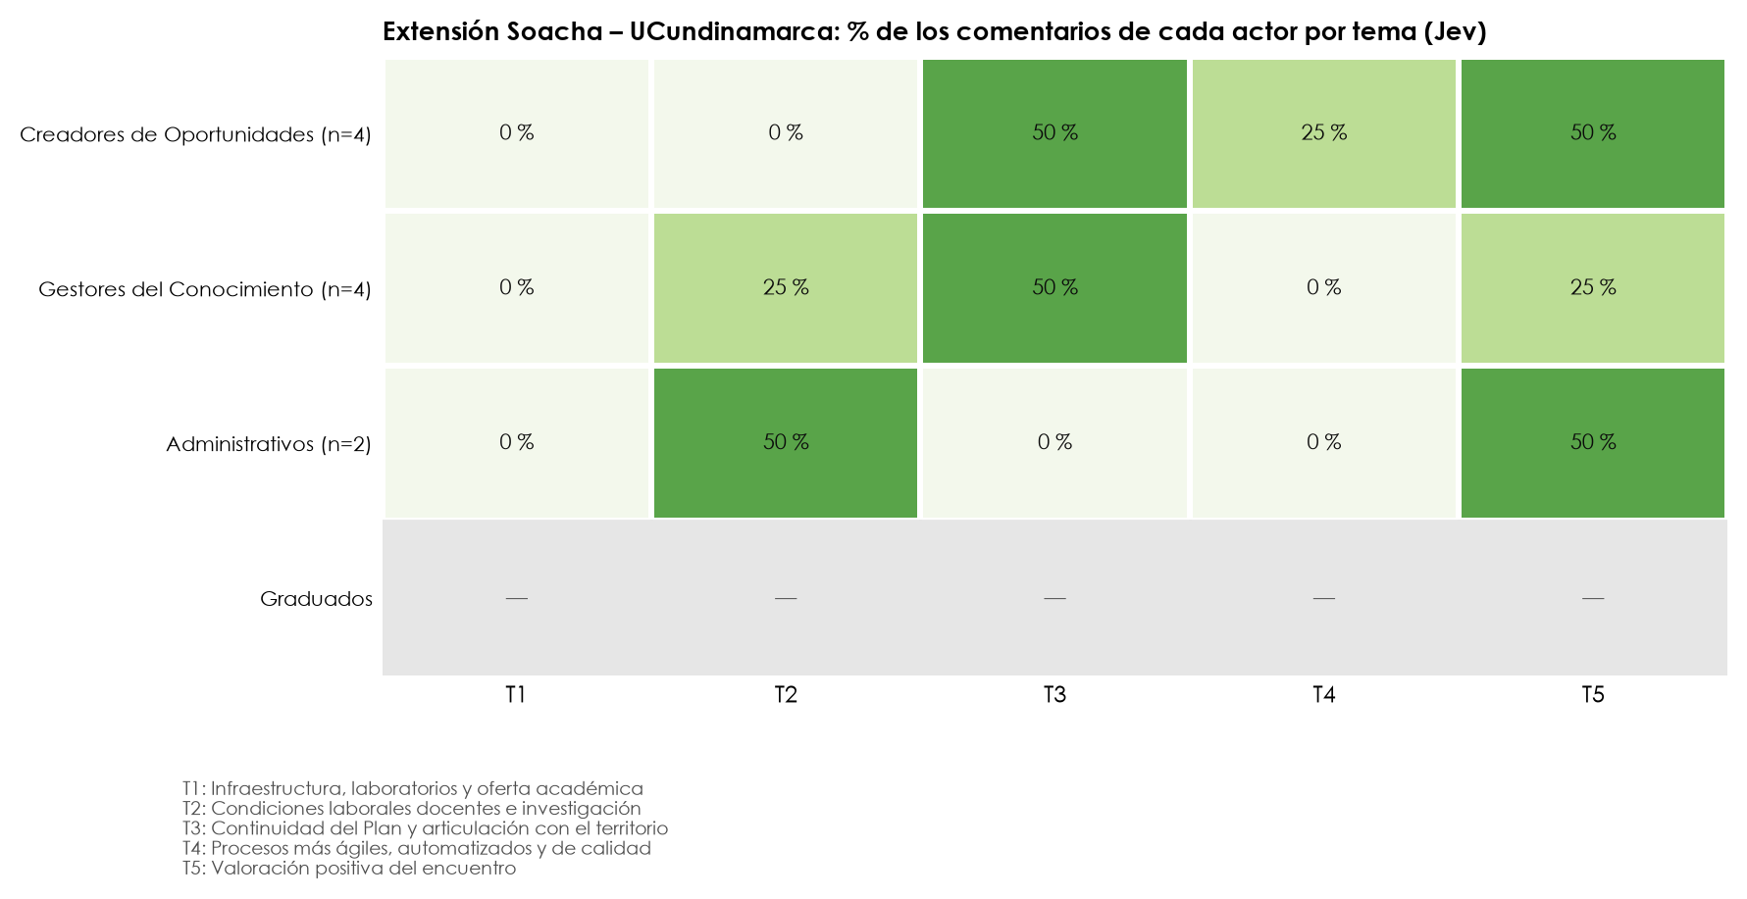
Figura 13. Extensión Soacha – UCundinamarca: porcentaje de los comentarios de cada actor por tema (Jev).
Fuente: elaboración propia con datos del formulario de Microsoft Forms general UCundinamarca (Extensión Soacha), encuentros «Transformaciones que nos conectan».
- Creadores de Oportunidades (estudiantes): los temas más frecuentes son T3 «Continuidad del Plan y articulación con el territorio» y T5 «Valoración positiva del encuentro» (cada uno, 50 % de sus 4 comentarios); resultado orientativo por el número reducido de comentarios.
- Gestores del Conocimiento y el Aprendizaje (docentes): el tema más frecuente es T3 «Continuidad del Plan y articulación con el territorio» (50 % de sus 4 comentarios); resultado orientativo por el número reducido de comentarios.
- Administrativos: los temas más frecuentes son T2 «Condiciones laborales docentes e investigación» y T5 «Valoración positiva del encuentro» (cada uno, 50 % de sus 2 comentarios); resultado orientativo por el número reducido de comentarios.
- Los Graduados no registraron comentarios con contenido en este formulario.

10.4 Comentario característico de cada tema
La Tabla 34 presenta, para cada tema, un comentario característico de la unidad: uno en el que ese tema es el principal, con la mayor probabilidad de Jev y sin repetir comentarios entre temas cuando es posible.
Tabla 34. Extensión Soacha – UCundinamarca: comentario característico de cada tema.
Tema | Comentario característico en la unidad (anonimizado) | Prob. Jev
T1 | Ningún comentario de la unidad trató este tema. | —
T2 | Oportunidad de mejora a la persona transhumana que somos como gestores del conocimiento con la estabilidad económica durante el año es decir contratos de 12 meses | 97 %
T3 | Seguir en la transformación del territorio y que en próximas ocasiones se pueda llegar más al territorio | 97 %
T4 | Es necesario dar más espacio de ideas, el tiempo dado a sido muy poco y siempre se generó con un afán. | 74 %
T5 | Este encuentro es muy enriquecedor ya que propone un propósito y meta en un plazo de 10 años el cual se puede cumplir con el apoyo mutuo entre toda la universidad | 97 %
Nota. Los comentarios se transcriben tal como fueron escritos, solo anonimizados; los más extensos se recortan (…).
Fuente: elaboración propia con datos del formulario de Microsoft Forms general UCundinamarca (Extensión Soacha), encuentros «Transformaciones que nos conectan».

10.5 Palabras más frecuentes
La Figura 14 presenta la nube de palabras de los 10 comentarios con contenido de la unidad: el tamaño de cada palabra indica en cuántos comentarios aparece. Las más frecuentes son «tiempo» (3 comentarios), «año» (2), «conocimiento» (2), «cumplir» (2) y «espacio» (2).
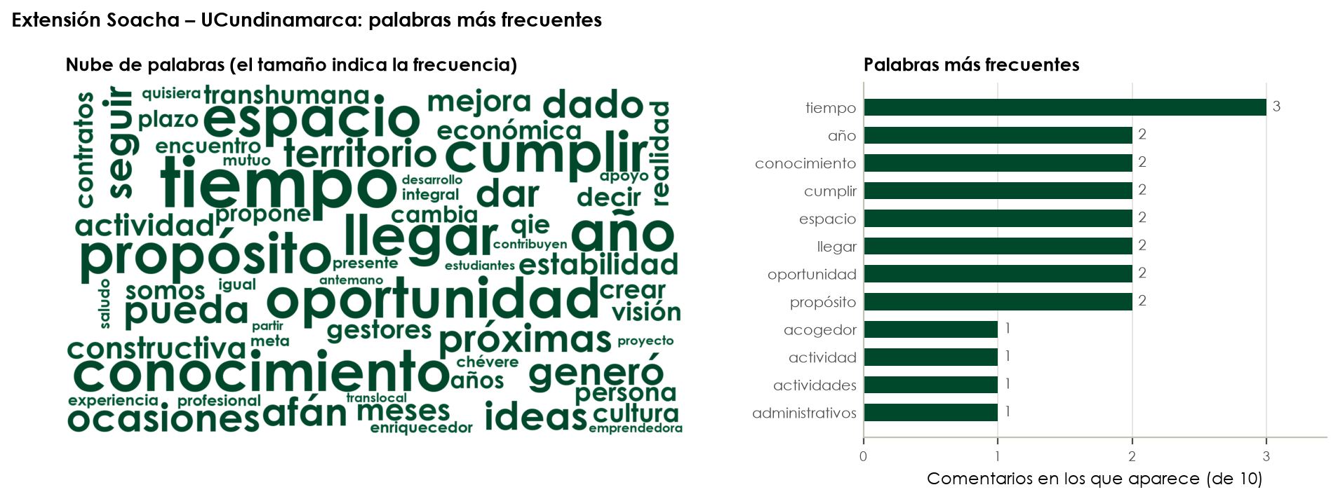
Figura 14. Extensión Soacha – UCundinamarca: nube de palabras y palabras más frecuentes (10 comentarios).
Fuente: elaboración propia con datos del formulario de Microsoft Forms general UCundinamarca (Extensión Soacha), encuentros «Transformaciones que nos conectan».

11. Coincidencias
Este capítulo examina las semejanzas de la Extensión Soacha con las demás unidades regionales y entre sus propias transformaciones. La coincidencia se mide con los mismos vectores BERT (Reimers y Gurevych, 2019): se calcula el vector medio de cada conjunto de comentarios (una unidad o una transformación) y la similitud coseno entre dos de ellos (Salton y McGill, 1983), que va de 0 (sin relación) a 1 (significado idéntico).

11.1 Con otras unidades regionales
Dentro de una misma transformación, el discurso de las unidades es, en general, muy similar (en la Extensión Soacha, las similitudes van de 0,81 a 0,98), ya que todas responden a la misma pregunta sobre el mismo texto del Plan. Por ello, lo relevante son las diferencias relativas: qué unidad es más similar y cuál lo es menos. La Figura 15 presenta estas similitudes por transformación.
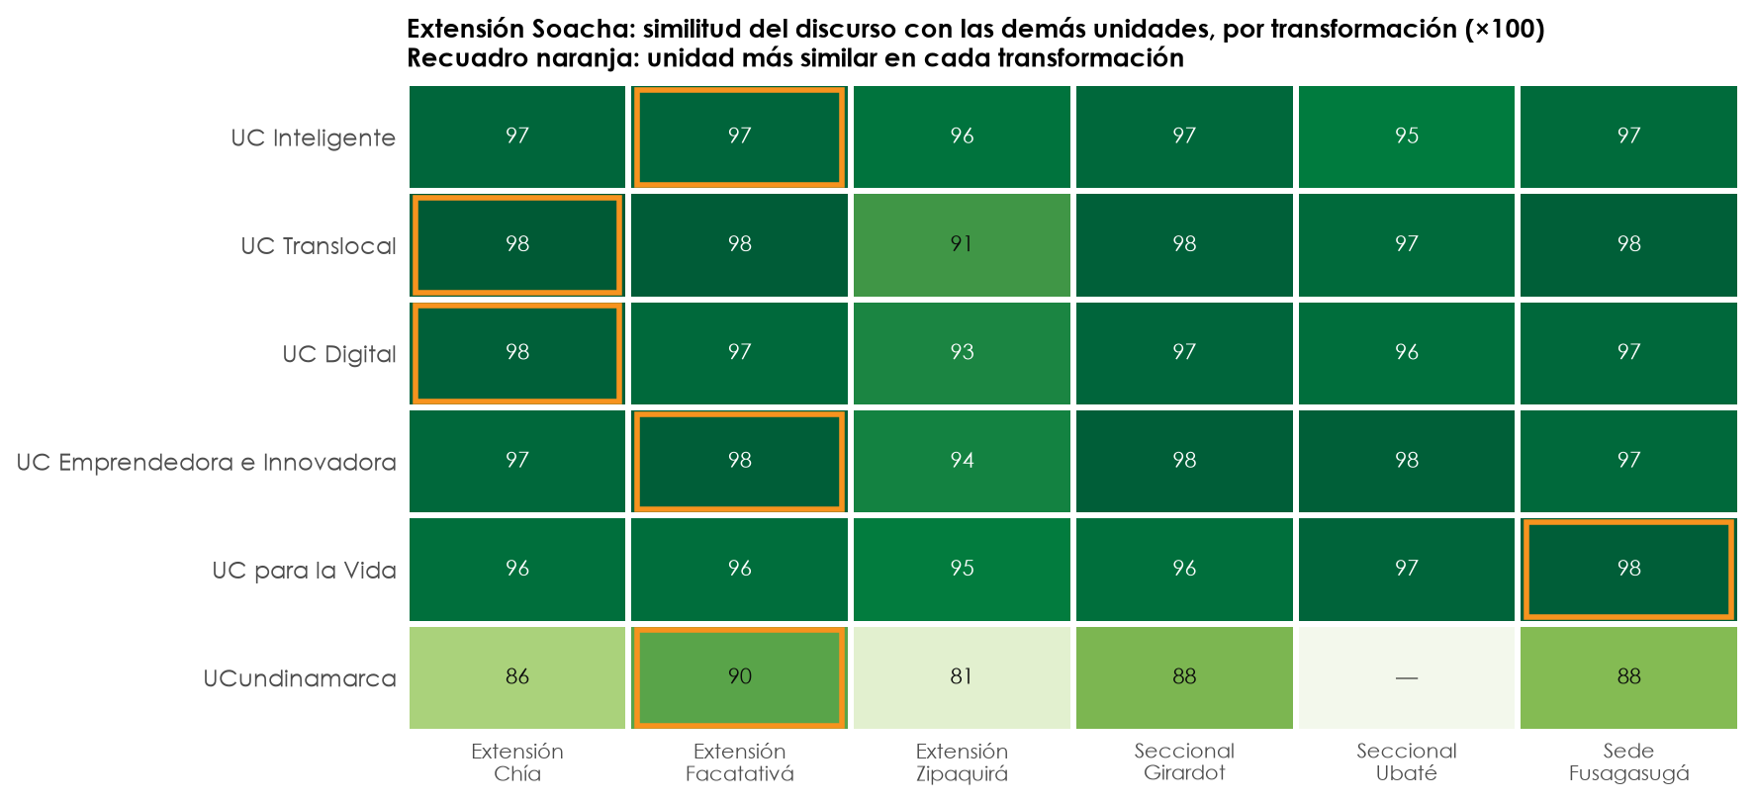
Figura 15. Extensión Soacha: similitud del discurso con cada una de las demás unidades, por transformación (×100). El recuadro naranja señala la unidad más similar.
Fuente: elaboración propia con datos de los formularios de Microsoft Forms de cada transformación, todas las unidades regionales.
- UC Inteligente: la unidad más similar es la Extensión Facatativá (0,97) y la menos similar, la Seccional Ubaté (0,95).
- UC Translocal: la unidad más similar es la Extensión Chía (0,98) y la menos similar, la Extensión Zipaquirá (0,91).
- UC Digital: la unidad más similar es la Extensión Chía (0,98) y la menos similar, la Extensión Zipaquirá (0,93).
- UC Emprendedora e Innovadora: la unidad más similar es la Extensión Facatativá (0,98) y la menos similar, la Extensión Zipaquirá (0,94).
- UC para la Vida: la unidad más similar es la Sede Fusagasugá (0,98) y la menos similar, la Extensión Zipaquirá (0,95).
- UCundinamarca: la unidad más similar es la Extensión Facatativá (0,90) y la menos similar, la Extensión Zipaquirá (0,81).
Como todas las unidades se clasificaron con la misma lista de temas, también es posible comparar el peso de cada tema. La Tabla 35 presenta, en cada transformación, el tema que más pesa y el que menos pesa en la Extensión Soacha frente al conjunto de unidades.
Tabla 35. Extensión Soacha: temas con mayor diferencia frente al conjunto de unidades.
Transformación | Pesa más en la unidad | Pesa menos en la unidad
UC Inteligente | Inteligencia artificial y tecnología con uso ético y humano (43 % frente a 23 %) | Decisiones basadas en datos y gobernanza participativa (25 % frente a 32 %)
UC Translocal | Cultura e identidad de cada territorio (27 % frente a 18 %) | Programas, proyectos y prácticas pertinentes al territorio (27 % frente a 30 %)
UC Digital | Infraestructura tecnológica, conectividad y laboratorios (44 % frente a 37 %) | Inteligencia artificial para aprender y trabajar, con uso responsable (14 % frente a 19 %)
UC Emprendedora e Innovadora | Apoyo al emprendimiento: financiación, divulgación y vinculación de toda la comunidad (51 % frente a 39 %) | —
UC para la Vida | Oportunidades, prácticas y experiencias formativas para la vida profesional (62 % frente a 47 %) | —
UCundinamarca | Valoración positiva del encuentro (40 % frente a 25 %) | Continuidad del Plan y articulación con el territorio (40 % frente a 66 %)
Nota. Porcentaje de comentarios de la unidad frente al del conjunto de unidades. El signo «—» indica que ningún tema de la lista pesa más (o menos) en la unidad que en el conjunto.
Fuente: elaboración propia con datos de los formularios de Microsoft Forms de cada transformación, todas las unidades regionales.

11.2 Entre las transformaciones de la unidad
La Figura 16 presenta la similitud del discurso entre las transformaciones de la unidad.
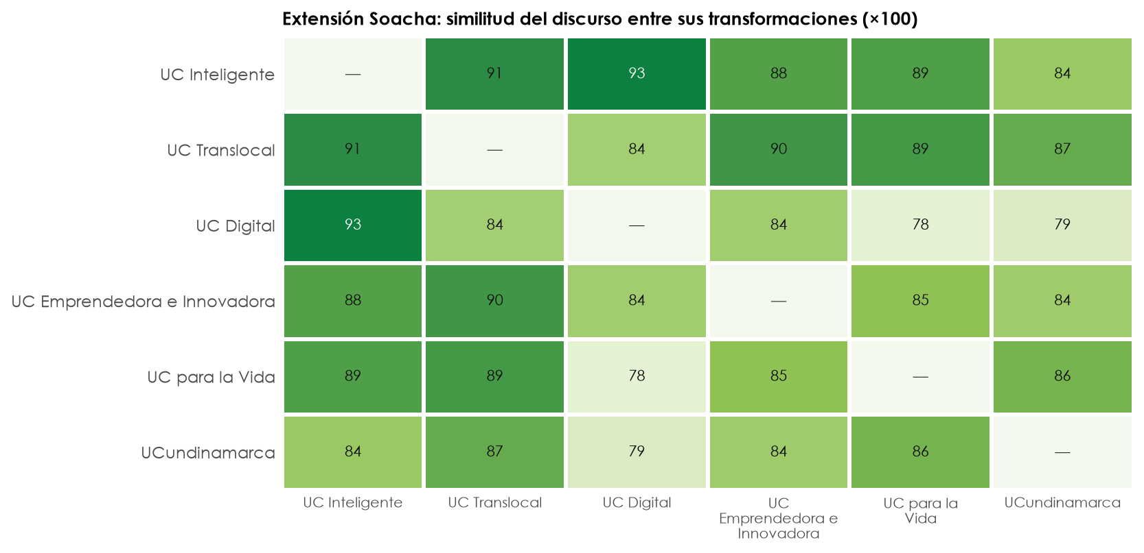
Figura 16. Extensión Soacha: similitud del discurso entre sus transformaciones (×100).
Fuente: elaboración propia con datos de los formularios de Microsoft Forms de cada transformación (Extensión Soacha), encuentros «Transformaciones que nos conectan».
- En la unidad, las transformaciones más similares son UC Inteligente y UC Digital (0,93), y las menos similares, UC Digital y UC para la Vida (0,78).
Algunas palabras figuran entre las más frecuentes de varias transformaciones: los grupos abordan asuntos similares aunque el formulario sea distinto. La Tabla 36 presenta las que aparecen en tres o más transformaciones.
Tabla 36. Extensión Soacha: palabras frecuentes en tres o más transformaciones.
Palabra | Transformaciones en las que figura entre las 15 más frecuentes
conocimiento | 5: UC Inteligente, UC Translocal, UC Digital, UC para la Vida, UCundinamarca
estudiantes | 4: UC Inteligente, UC Translocal, UC Digital, UC para la Vida
oportunidades | 3: UC Inteligente, UC Translocal, UC Digital
mejorar | 3: UC Inteligente, UC Translocal, UC para la Vida
territorio | 3: UC Translocal, UC Digital, UC Emprendedora e Innovadora
Fuente: elaboración propia con datos de los formularios de Microsoft Forms de cada transformación (Extensión Soacha), encuentros «Transformaciones que nos conectan».

Referencias
Ben-Hur, A., Elisseeff, A. y Guyon, I. (2002). A stability based method for discovering structure in clustered data. En Biocomputing 2002: Proceedings of the Pacific Symposium (pp. 6–17). World Scientific. https://doi.org/10.1142/9789812799623_0002
Bouma, G. (2009). Normalized (pointwise) mutual information in collocation extraction. En Proceedings of the Biennial GSCL Conference 2009 (pp. 31–40). Gunter Narr Verlag.
Braun, V. y Clarke, V. (2006). Using thematic analysis in psychology. Qualitative Research in Psychology, 3(2), 77–101. https://doi.org/10.1191/1478088706qp063oa
Cochran, W. G. (1977). Sampling techniques (3.ª ed.). John Wiley & Sons.
Congreso de la República de Colombia. (2012, 17 de octubre). Ley Estatutaria 1581 de 2012, por la cual se dictan disposiciones generales para la protección de datos personales. Diario Oficial No. 48.587, 18 de octubre de 2012.
Creswell, J. W. y Plano Clark, V. L. (2018). Designing and conducting mixed methods research (3.ª ed.). SAGE.
Devlin, J., Chang, M.-W., Lee, K. y Toutanova, K. (2019). BERT: Pre-training of deep bidirectional transformers for language understanding. En Proceedings of the 2019 Conference of the North American Chapter of the Association for Computational Linguistics: Human Language Technologies (pp. 4171–4186). Association for Computational Linguistics. https://doi.org/10.18653/v1/N19-1423
Grimmer, J. y Stewart, B. M. (2013). Text as data: The promise and pitfalls of automatic content analysis methods for political texts. Political Analysis, 21(3), 267–297. https://doi.org/10.1093/pan/mps028
Grootendorst, M. (2022). BERTopic: Neural topic modeling with a class-based TF-IDF procedure (arXiv:2203.05794). arXiv. https://doi.org/10.48550/arXiv.2203.05794
Hennig, C. (2007). Cluster-wise assessment of cluster stability. Computational Statistics & Data Analysis, 52(1), 258–271. https://doi.org/10.1016/j.csda.2006.11.025
Jaccard, P. (1912). The distribution of the flora in the alpine zone. New Phytologist, 11(2), 37–50. https://doi.org/10.1111/j.1469-8137.1912.tb05611.x
Krippendorff, K. (2019). Content analysis: An introduction to its methodology (4.ª ed.). SAGE.
Lloyd, S. (1982). Least squares quantization in PCM. IEEE Transactions on Information Theory, 28(2), 129–137. https://doi.org/10.1109/TIT.1982.1056489
MacQueen, J. (1967). Some methods for classification and analysis of multivariate observations. En Proceedings of the Fifth Berkeley Symposium on Mathematical Statistics and Probability (Vol. 1, pp. 281–297). University of California Press.
Microsoft. (s. f.). Microsoft Forms [Software]. https://forms.office.com
Pedregosa, F., Varoquaux, G., Gramfort, A., Michel, V., Thirion, B., Grisel, O., Blondel, M., Prettenhofer, P., Weiss, R., Dubourg, V., Vanderplas, J., Passos, A., Cournapeau, D., Brucher, M., Perrot, M. y Duchesnay, É. (2011). Scikit-learn: Machine learning in Python. Journal of Machine Learning Research, 12, 2825–2830.
Reimers, N. y Gurevych, I. (2019). Sentence-BERT: Sentence embeddings using Siamese BERT-networks. En Proceedings of the 2019 Conference on Empirical Methods in Natural Language Processing and the 9th International Joint Conference on Natural Language Processing (EMNLP-IJCNLP) (pp. 3982–3992). Association for Computational Linguistics. https://doi.org/10.18653/v1/D19-1410
Reimers, N. y Gurevych, I. (2020). Making monolingual sentence embeddings multilingual using knowledge distillation. En Proceedings of the 2020 Conference on Empirical Methods in Natural Language Processing (EMNLP) (pp. 4512–4525). Association for Computational Linguistics. https://doi.org/10.18653/v1/2020.emnlp-main.365
Rousseeuw, P. J. (1987). Silhouettes: A graphical aid to the interpretation and validation of cluster analysis. Journal of Computational and Applied Mathematics, 20, 53–65. https://doi.org/10.1016/0377-0427(87)90125-7
Salton, G. y Buckley, C. (1988). Term-weighting approaches in automatic text retrieval. Information Processing & Management, 24(5), 513–523. https://doi.org/10.1016/0306-4573(88)90021-0
Salton, G. y McGill, M. J. (1983). Introduction to modern information retrieval. McGraw-Hill.
TypeSafe. (s. f.). Jev (versión jev-1.13.0) [Modelo de clasificación de texto].
Universidad de Cundinamarca. (s. f.). Plan Estratégico 2027-2037: transformaciones estratégicas [Documento marco].
Universidad de Cundinamarca. (2026a). Muestra por unidad regional: diagnóstico CAI, Plan Estratégico 2027-2037 [Documento interno].
Universidad de Cundinamarca. (2026b). Registro de asistencia a los encuentros «Transformaciones que nos conectan» [Base de datos interna, corte del 4 de noviembre de 2026].
Vaswani, A., Shazeer, N., Parmar, N., Uszkoreit, J., Jones, L., Gomez, A. N., Kaiser, Ł. y Polosukhin, I. (2017). Attention is all you need. En Advances in Neural Information Processing Systems 30 (pp. 5998–6008). Curran Associates.
von Luxburg, U. (2010). Clustering stability: An overview. Foundations and Trends in Machine Learning, 2(3), 235–274. https://doi.org/10.1561/2200000008

Anexo. Fuente de los datos y archivos de la unidad
Los datos de este informe provienen de los formularios de Microsoft Forms de cada transformación, aplicados en los encuentros «Transformaciones que nos conectan». Se utilizaron las respuestas de la Extensión Soacha recogidas entre el 14 y el 15 de septiembre de 2026: 404 respuestas, de las cuales 373 tienen comentario con contenido y 371 se analizaron (los dos restantes no tenían contenido evaluable). El análisis de participación se basa en el registro de asistencia (671 personas de la unidad) y en el diseño muestral del Plan (Universidad de Cundinamarca, 2026a, 2026b), que se usaron solo de forma agregada. La Tabla 37 relaciona cada formulario con sus archivos de resultados.
Tabla 37. Extensión Soacha: formulario de origen y Excel de resultados de cada transformación.
Formulario de Microsoft Forms | Excel de resultados
UC Inteligente | Temas_por_rol_UC_Inteligente.xlsx (hojas «Temas», «Por unidad y rol» y «Clasificación»; solo texto anonimizado)
UC Translocal | Temas_por_rol_UC_Translocal.xlsx (hojas «Temas», «Por unidad y rol» y «Clasificación»; solo texto anonimizado)
UC Digital | Temas_por_rol_UC_Digital.xlsx (hojas «Temas», «Por unidad y rol» y «Clasificación»; solo texto anonimizado)
UC Emprendedora e Innovadora | Temas_por_rol_UC_Emprendedora_e_Innovadora.xlsx (hojas «Temas», «Por unidad y rol» y «Clasificación»; solo texto anonimizado)
UC para la Vida | Temas_por_rol_UC_para_la_Vida.xlsx (hojas «Temas», «Por unidad y rol» y «Clasificación»; solo texto anonimizado)
UCundinamarca (formulario general) | Temas_por_rol_UCundinamarca.xlsx (hojas «Temas», «Por unidad y rol» y «Clasificación»; solo texto anonimizado)
Fuente: elaboración propia con datos de los formularios de Microsoft Forms de cada transformación (Extensión Soacha), encuentros «Transformaciones que nos conectan».

